תקן ישראלי ת"י 1918 חלק 2 | SI 1918 part 2
חשוון התשע"ג - אוקטובר 2012 | October 2012
ICS CODE: 91.020
91.040.01

נגישות הסביבה הבנויה: הסביבה שמחוץ לבניין

Accessibility of the built environment: Outdoors

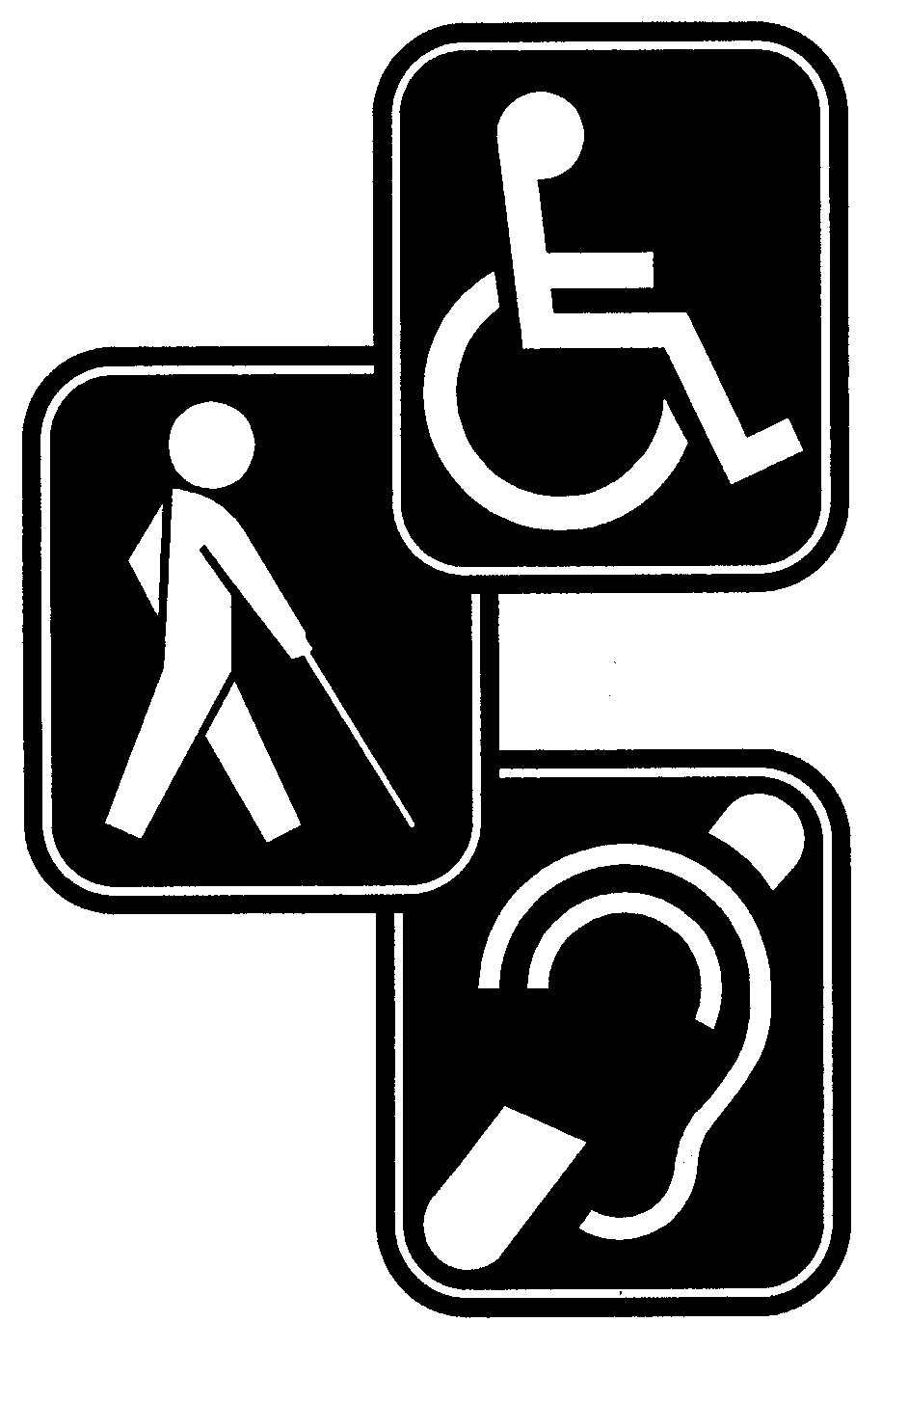

תקן זה הוכן על ידי ועדת המומחים 11716 – נגישות בשטחי חוץ, בהרכב זה:
ישראל אבן-זהב, נורית איבניצקי (יו"ר), אייל בן צבי, ראובן ברון, אבי ורשבסקי, דוד ילין,
רג'ינה מלז'ק ז"ל
כמו כן תרמו להכנת התקן: מריו בורק, רייזי דגני, אילנה זובארב, שמואל חיימוביץ, מריה כהן-אתגר,
גילת לוינגר, יהודה מירון, ישעיהו רונן, דני שקד.
תקן זה אושר על ידי הוועדה הטכנית 117 – תכנון כללי ונגישות, בהרכב זה:
איגוד לשכות המסחר | - | אלעזר איל
הטכניון – הפקולטה לארכיטקטורה | - | אריה גונן
המועצה הישראלית לצרכנות | - | גדעון אורבך
התאחדות בוני הארץ | - | פיני וולך
התאחדות התעשיינים בישראל | - | עמי אריכא
לשכת המהנדסים והאדריכלים | - | ישראל קצנלבוגן
מרכז השלטון המקומי | - | רחמים שרים (יו"ר)
משרד הבינוי והשיכון | - | רפי גולדשמידט
משרד הפנים | - | דוד פילזר
נציבות שוויון זכויות לאנשים עם מוגבלות | - | שמואל חיימוביץ
עמותת אדריכלים מאוחדים בישראל | - | אורי זרובבל
עמותת נגישות ישראל | - | ארנון זליגר
רשות ההסתדרות לצרכנות | - | אבי ג'נח

נורית הולצינגר ריכזה את עבודת הכנת התקן.

הודעה על רוויזיה
תקן ישראלי זה בא במקום
התקן הישראלי ת"י 1918 חלק 2 מנובמבר 2001
מילות מפתח:
גישה, הסתגלות, אנשים עם מוגבלות, נכים, בנייה, עזרים לאנשים עם מוגבלות, חניה, דרכים להולכי רגל, סמלים, סימון דרכים, מעקים, מסעדים, בתי-אחיזה, כבשׁים, מדרכה, שטחי חוץ, שטחים פתוחים.
Descriptors:
access, adaptation, disabled people, handicapped people, construction, aids for the disabled, parking, footpaths, symbols, road marking, guard rails, hand-rails, handholds, ramps, sidewalk, outdoors,
open spaces.

עדכניות התקן
התקנים הישראליים עומדים לבדיקה מזמן לזמן, ולפחות אחת לחמש שנים, כדי להתאימם להתפתחות המדע והטכנולוגיה.
המשתמשים בתקנים יוודאו שבידיהם המהדורה המעודכנת של התקן על גיליונות התיקון שלו.
מסמך המתפרסם ברשומות כגיליון תיקון, יכול להיות גיליון תיקון נפרד או תיקון המשולב בתקן.

תוקף התקן
תקן ישראלי על עדכוניו נכנס לתוקף החל ממועד פרסומו ברשומות.
יש לבדוק אם התקן רשמי או אם חלקים ממנו רשמיים. תקן רשמי או גיליון תיקון רשמי (במלואם או בחלקם) נכנסים לתוקף
60 יום מפרסום ההודעה ברשומות, אלא אם בהודעה נקבע מועד מאוחר יותר לכניסה לתוקף.

סימון בתו תקן

כל המייצר מוצר, המתאים לדרישות התקנים הישראליים החלים עליו,
רשאי, לפי היתר ממכון התקנים הישראלי, לסמנו בתו תקן:

זכויות יוצרים
© אין לצלם, להעתיק או לפרסם, בכל אמצעי שהוא, תקן זה או קטעים ממנו, ללא רשות מראש ובכתב ממכון התקנים הישראלי.

תוכן העניינים
הקדמה 1
מבוא 1
פרק א – עניינים כלליים 2
1.1. תחום התקן 2
1.2. אזכורים נורמטיביים 2
1.3. מונחים והגדרות 3
פרק ב – דרישות תכנון 4
2.1. דרכים נגישות להולכי רגל, למעט מדרכות 4
2.2. הכניסה לבניין 6
2.3. כבשׁ 6
2.4. מדרגות 11
2.5. מעליות ואמצעי העלאה 19
2.6. מדרכות 20
2.7. מקומות חניה נגישים 26
2.8. מקום להעלאת נוסעים ולהורדתם (למעט תחנות אוטובוס) 33
2.9. תחנות לתחבורה ציבורית 34
2.10. תאורה 36
2.11. רהיטי חוץ ומתקני חוץ 37
2.12. אמצעי גישה לתוך מים 39
2.13. סככת צל נגישה 44
2.14. מקומות ישיבה מיוחדים במקומות פתוחים להתקהלות ולהתכנסות 44
2.15. שילוט 45
נספח א - טבלת השוואה של סעיפי מהדורת התקן משנת 2001 לעומת סעיפי מהדורת
התקן משנת 2012 46
רשימת מונחים 49

הקדמה
- תקן זה הוא חלק בסדרת תקנים הדנה בנגישות הסביבה הבנויה.
חלקי הסדרה הם אלה:
ת"י 1918 חלק 1 | - | נגישות הסביבה הבנויה: עקרונות ודרישות כלליות
ת"י 1918 חלק 2 | - | נגישות הסביבה הבנויה: הסביבה שמחוץ לבניין
ת"י 1918 חלק 3.1 | - | נגישות הסביבה הבנויה: פנים הבניין – דרישות בסיסיות
ת"י 1918 חלק 3.2 | - | נגישות הסביבה הבנויה: פנים הבניין – דרישות משלימות לשימושים ספציפיים
ת"י 1918 חלק 4 | - | נגישות הסביבה הבנויה: תקשורת
ת"י 1918 חלק 5(1) | - | נגישות הסביבה הבנויה: יחידות דיור ויחידות אכסון
ת"י 1918 חלק 6 | - | נגישות הסביבה הבנויה: אמצעי אזהרה והכוונה לאנשים עם מוגבלות ראייה

- בתקן זה יש לעיין יחד עם התקן הישראלי ת"י 1918 חלק 1.
- הציורים בתקן זה אינם מסורטטים לפי קנה מידה. הציורים סכמטיים, להמחשה ולדוגמה בלבד.
בכל ציור מובאים רק הפרטים הרלוונטיים שאליהם יש התייחסות בסעיף המתאים.
- במהדורה זו של התקן לא היה אפשר לשמור על מספור סעיפים זהה למספור שבמהדורה הקודמת
מנובמבר 2001.
נספח א בסוף תקן זה מציג את הקשר בין המספר והשם של הסעיפים בשתי המהדורות של התקן, במיוחד במקרים של מספרי סעיפים או/וגם שמותיהם המאוזכרים בהוראות כל דין.

מבוא
נגישות בסביבה שמחוץ לבניין מיועדת לאפשר לכלל הציבור לנוע ולהשתמש בשטחי-חוץ של בניין, בשטחים פתוחים וברחובות המתוכננים לשימוש הציבור ולמתן שירות בתחומם, באופן עצמאי, בטיחותי ומכובד. תכנון הסביבה, על פי תקן זה, יאפשר גם לאדם עם מוגבלות, זמנית או קבועה, להגיע למקום, להשתמש בו, לקבל שירות ולחוות את הסביבה ומרכיביה, באופן דומה ככל האפשר, לאדם שאין לו מוגבלות. דרישות תקן זה מתאימות לתכנון סביבה חדשה, ואפשר שיתאימו גם בסביבה קיימת, בכפוף להוראות כל דין(2).

פרק א – עניינים כלליים

תחום התקן
תקן זה קובע דרישות מינימליות לתכנון הסביבה בשטחי חוץ (ראו הגדרה 1.3.12) ובשטחים פתוחים (ראו הגדרה 1.3.13) המיועדים לשימוש הציבור, כך שתתאפשר נגישות (ראו הגדרה בתקן הישראלי
ת"י 1918 חלק 1) אליהם ובתחומם(3) . (3)

אזכורים נורמטיביים
תקנים ומסמכים המוזכרים בתקן זה (תקנים ומסמכים לא מתוארכים – מהדורתם האחרונה היא הקובעת):
תקנים ישראליים
 | ת"י 1142 | - | מעקים ומסעדים
 | ת"י 1498 חלק 1 | - | מתקני משחקים: דרישות בטיחות כלליות ושיטות בדיקה
 | ת"י 1498 חלק 8 | - | מתקני משחקים: אתר המשחקים
 | ת"י 1918 חלק 1 | - | נגישות הסביבה הבנויה: עקרונות ודרישות כלליות
 | ת"י 1918 חלק 3.1 | - | נגישות הסביבה הבנויה: פנים הבניין – דרישות בסיסיות
 | ת"י 1918 חלק 3.2 | - | נגישות הסביבה הבנויה: פנים הבניין – דרישות משלימות לשימושים ספציפיים
 | ת"י 1918 חלק 4 | - | נגישות הסביבה הבנויה: תקשורת
 | ת"י 1918 חלק 6 | - | נגישות הסביבה הבנויה: אמצעי אזהרה והכוונה לאנשים עם מוגבלות ראייה
 | ת"י 2252 חלק 2 | - | משטחי הרמה חשמליים למוגבלי-תנועה – כללי בטיחות, מידות ופעולה תפקודית: מעלונים משופעים למשתמשים במצב ישיבה, עמידה ובכיסא גלגלים, לתנועה במישור משופע
 | ת"י 2279 | - | התנגדות להחלקה של משטחי הליכה קיימים ושל מוצרים חדשים המיועדים למשטחי הליכה
 | ת"י 2481 חלק 70 | - | מעליות: דרישות בטיחות לבנייה ולהתקנה – יישומים מיוחדים לנגישות עבור אנשים, לרבות אנשים עם מוגבלות
 | ת"י 5990 על חלקיו | - | התקני שמע לרמזורים להולכי-רגל עם מוגבלות ראייה
חוקים, תקנות ומסמכים ישראליים
תקנות התכנון והבנייה (בקשה להיתר, תנאיו ואגרות), התש"ל-1970, על עדכוניהן
לוח התמרורים, הודעת התעבורה (קביעת תמרורים), תש"ל-1970
תקנות התעבורה, תשכ"א-1961, על עדכוניהן
תקנות והנחיות להצבת תמרורים, תשע"א-2010, על עדכוניהן
הנחיות לתכנון רחובות בערים, מרחב הרחוב, תשע"א-2009

מונחים והגדרות
המונחים וההגדרות שבתקן הישראלי ת"י 1918 חלק 1 כוחם יפה בתקן זה; נוסף עליהם יפה כוחם של מונחים והגדרות אלה:

מעקה
אלמנט, בבניין או מחוץ לבניין, המיועד למנוע נפילת אנשים ממפלס למפלס.

מסעד
אלמנט המיועד לאחיזה, לשם סיוע להליכה, לעלייה או לירידה של אנשים בכבשׁ או במדרגות.

אָזֵן
רכיב במעקה או במסעד, המקביל למשטח שהמעקה או המסעד מותקנים בו.

בית-אחיזה
פס רציף, המורכב לאורך האזן העליון של מעקה או לאורך אזן המסעד, והמשמש לאחיזה ביד.
האזן העליון של מעקה או אזן המסעד יכולים לשמש בית-אחיזה.

משטח תפקוד
משטח אופקי חופשי לפני דלת ואחריה, ובראש כבשׁ ובתחתיתו, המאפשר מרחב תמרון הנדרש לתנועה של כיסא גלגלים.

מקום חניה נגיש

כהגדרתו בתקנות התכנון והבנייה (בקשה להיתר, תנאיו ואגרות) על עדכוניהן.

רצועת הליכה
חלק מרוחב המדרכה, הפנוי ממכשולים ומיועד למעבר חופשי לתנועת הולכי רגל.

רכב גבוה
כהגדרתו בתקנות התכנון והבנייה (בקשה להיתר, תנאיו ואגרות), על עדכוניהן.

גובה חופשי
המרחק האנכי בין פני הדרך לבין חלקו הנמוך ביותר של כל רכיב הנמצא מעליה.

דרך נגישה
כמשמעותה בהגדרת דרך נגישה בתקן הישראלי ת"י 1918 חלק 1, לרבות שביל (הגדרה 1.3.11).

שביל
דרך או חלק מדרך שאינו כביש, שהוקצה להולכי רגל.

שטח חוץ
שטח שנמצא מחוץ לבניין, בתחום גבולות המגרש.

שטח פתוח
שטח לא מבונה, שאינו שטח חוץ, המוכשר לשימוש הציבור, כגון גן ציבורי, בית עלמין, חוף ים.

כביש
כהגדרתו בתקנות התעבורה - חלק הדרך המיועד לתנועת כלי רכב, או שנסלל או שופר לשם כך, או שתנועת כלי רכב נוהגת לעבור בו, למעט שולי הדרך.

מדרכה
כהגדרתה בתקנות התעבורה - חלק מרוחבה של הדרך שאינו כביש, המצוי בצד הכביש, ומיועד
להולכי-רגל, בין שהוא במפלס אחד עם הכביש ובין שלא.

ניגוד חזותי
כהגדרתו בתקן הישראלי ת"י 1918 חלק 6.

ניגוד מישושי
כהגדרתו בתקן הישראלי ת"י 1918 חלק 6.

סימן אזהרה
כהגדרתו בתקן הישראלי ת"י 1918 חלק 6.

סימן מאתר
כהגדרתו בתקן הישראלי ת"י 1918 חלק 6.

פרק ב – דרישות תכנון

דרכים נגישות להולכי רגל, למעט מדרכות

כללי
דרכים נגישות (ראו הגדרה 1.3.10) לרבות שבילים נגישים, יתאימו לדרישות הסעיף הדן בדרך נגישה בתקן הישראלי ת"י 1918 חלק 1. נוסף על כך הן יתאימו לדרישות סעיפים 2.1.2 - 2.1.5 שלהלן.
הערה:
התאמה לדרישות סעיפים 2.1.2 ו- 2.1.3 שלהלן גם בדרכים שאינן עומדות בכל דרישות סעיף 2.1, תאפשר שימוש נוח ובטיחותי בדרכים אלה לאנשים עם מוגבלות, שאינם אנשים המתניידים בכיסא גלגלים, בקלנועית וכדומה.

מכשולים בדרך נגישה
מתקנים המוצבים בדרך נגישה עלולים להוות מכשול לאנשים עם מוגבלות ראייה, למעבר בכיסא גלגלים, למעבר עם עגלת ילדים וכדומה.
מתקנים שיש להציבם בדרך, לרבות בדרך נגישה, לצִדה או מעליה, ימוקמו כך שיעמדו בכל הדרישות הנקובות בסעיף הדן במכשולים בדרך בתקן הישראלי ת"י 1918 חלק 1.

פני דרך נגישה
נוסף על הנדרש בעניין זה בתקן הישראלי ת"י 1918 חלק 1, יעמדו פני הדרך הנגישה בדרישות אלה:
א. יתוכננו כך שלא יצטברו מים עליהם. אם מותקנות תעלות ניקוז עִליות הן יהיו תעלות
דו-שיפועיות סימטריות.
ב. כאשר יש מישקים בפני הדרך, הפרש הגובה בין פני מילוי המישק לבין פני הנקודה הגבוהה ביותר
של פני הדרך לצִדי המישק לא יהיה גדול מ-5 מ"מ (ראו a בציור 1). דרישה זו אינה חלה על סימני אזהרה והכוונה לאנשים עם מוגבלות בראייה. על סימנים אלה חלות דרישות התקן הישראלי
ת"י 1918 חלק 6.

ג. שולי דרך נגישה להולכי רגל יובחנו לכל אורכה, כמפורט באחד הסעיפים שלהלן:
1. המפגש בין פני הדרך לפני השטח הצמודים לפחות לאחד מצדי הדרך, יתאים לדרישות החלות על סימן מוביל מטיפוס 2 בתקן הישראלי ת"י 1918 חלק 6.
2. לפחות בשול אחד של הדרך יתקיימו הדרישות החלות על סימן מוביל מטיפוס 3 בתקן הישראלי ת"י 1918 חלק 6.
הערה:
אפשר שלאורך אותה דרך ייעשה שימוש ביותר מאחד מטיפוסי הסימנים המפורטים לעיל, ובלבד שיישמר רצף שיאפשר לאדם עם מוגבלות בראייה לזהות אותו.
ד. המרקם של פני הדרך יהיה בעל עיבוד עדין (ולא יהיה כמו "עיבוד טובזה", "עיבוד טלטיש גס" וכדומה). דרישה זו אינה חלה על אמצעי אזהרה והכוונה לאנשים עם מוגבלות בראייה עליהם חלות דרישות התקן הישראלי ת"י 1918 חלק 6.
ה. בדרכים נגישות שמפלס פניהן גבוה ממפלס פני השטח הצמוד אליהן, נדרשים רכיבי הגנה בשולי הדרך המתאימים לנדרש בסעיף 2.3.7(4). למרות האמור לעיל, לא נדרשים רכיבי הגנה בדרכים שמתקיימים בהן כל התנאים שלהלן:
1. רוחב הדרך גדול מ-250 ס"מ;
2. הפרש הגובה בין מפלס פני הדרך למפלס פני השטח הצמוד אליה אינו גדול מ-20 ס"מ;
3. פני הדרך, או לפחות שולי הדרך, בניגוד חזותי לסביבתם.
ו. במקומות שבהם לאורך דרך נגישה מוצבים שלטים מישושיים, יימצא לרוחב פני הדרך סימן מאתר
המתאים לדרישות התקן הישראלי ת"י 1918 חלק 6. סימן זה יורה לעבר השלט המישושי.
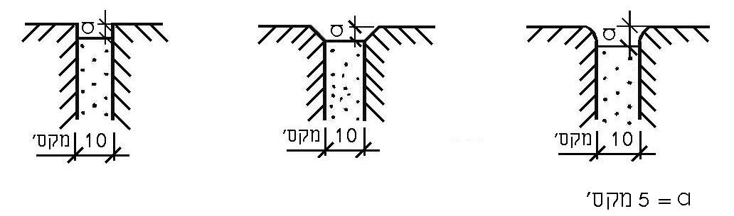
ציור 1 - מישקים בדרך נגישה (המידות במילימטרים)

רוחב דרך נגישה
נוסף על הנדרש בעניין זה בתקן הישראלי ת"י 1918 חלק 1, במקומות שנדרש לאפשר בהם מעבר
דו-סיטרי לשני כיסאות גלגלים או לשתי קלנועיות, או לאפשר סיבוב קלנועית ב -°180, יהיה רוחב הדרך 180 ס"מ לפחות.

שיפוע דרך נגישה

שיפוע רוחבי
השיפוע הרוחבי של דרך נגישה, ובדרך נגישה המהווה חלק מרְחָבה - השיפוע בכל כיוון לא יהיה גדול מהנדרש בעניין זה בתקן הישראלי ת"י 1918 חלק 1, סעיף 2.7.1.

הערה:
מומלץ שהשיפוע הרוחבי לא יהיה גדול מ- 1.5%, מכיוון ששיפוע רוחבי גדול מקשה על אדם המתנייד בכיסא גלגלים.

שיפוע אורכי ומשטחי ביניים
שיפוע אורכי בדרך ומשטחי ביניים יתאימו לדרישות אלה:
א. בדרך נגישה בשטח חוץ (הגדרה 1.3.12 )
- אם השיפוע האורכי של הדרך הוא בין 3% ל-5%, יהיו לאורך הדרך משטחי ביניים באופן שהפרש הגובה בין שני משטחים סמוכים לא יהיה גדול מ-100 ס"מ;
- אם השיפוע האורכי של הדרך גדול מ-5%, תתוכנן הדרך ככבשׁ, ותתאים לדרישות סעיף 2.3.
ב. בדרך נגישה בשטחים פתוחים (הגדרה 1.3.13)
- אם השיפוע האורכי של הדרך הוא בין 3% ל-5%, יהיו לאורך הדרך משטחי ביניים באופן
שהפרש הגובה בין שני משטחים סמוכים לא יהיה גדול מ-500 ס"מ;
- אם השיפוע האורכי של הדרך הוא בין 5% ל-8%, יהיו לאורך הדרך משטחי ביניים באופן
שהפרש הגובה בין שני משטחים סמוכים לא יהיה גדול מ-200 ס"מ.
- אם השיפוע האורכי של הדרך גדול מ-6% תהיה דרך חלופית שתוביל לאותו יעד, באמצעות
דרך ששיפועה אינו גדול מ-6%, או באמצעות מדרגות, או שילוב שלהן.
- אם השיפוע האורכי של הדרך גדול מ-8%, תתוכנן הדרך ככבשׁ ותתאים לדרישות סעיף 2.3.
- השיפוע לאורך דרך במפלס שמצויים בו מתקני משחקים יתאים לנדרש בתקן הישראלי ת"י 1498
חלק 8, בסעיף הדן בדרישות נוספות לדרך נגישה.

הכניסה לבניין
א. יש להבטיח שהכניסות המשמשות את הציבור יהיו ניתנות לזיהוי חזותי או/וגם קולי.
שילוט הכוונה לכניסה נגישה יתאים לנדרש בתקן הישראלי ת"י 1918 חלק 4.
ב. בשער בכניסה נגישה, שאינו ניתן לפתיחה עצמאית מבחוץ, תותקן מערכת קשר פנים ("אינטרקום") המתאימה לנדרש בעניין זה בתקן הישראלי ת"י 1918 חלק 4.
ג. כניסה נגישה מקורה תתאים לדרישות בסעיף הדן בכניסה מקורה שבתקן הישראלי ת"י 1918
חלק 3.1.
ד. הרוחב החופשי בפתח של כניסה נגישה לא יהיה קטן מ-110 ס"מ.
ה. כוח ההפעלה הנדרש לפתיחת דלת או שער בכניסה נגישה יתאים לנדרש בעניין זה בתקן הישראלי
ת"י 1918 חלק 3.1.
ו. לפני שער בכניסה נגישה יהיו משטחי תפקוד כנדרש בתקן הישראלי ת"י 1918 חלק 3.1.
ז. ידיות המותקנות בשערים בכניסה נגישה יתאימו לנדרש בעניין זה בתקן הישראלי ת"י 1918 חלק 3.1.

כבשׁ

כללי
כבשׁ המהווה חלק מדרך נגישה, למעט כבשׁ המוביל אל גשר או אל מעבר תת-קרקעי להולכי רגל (5), ולמעט כבשׁ באתר משחקים(6), יתאים לדרישות אלה:
א. הכבשׁ ימוקם קרוב ככל האפשר אל הדרך העיקרית המיועדת לשימוש הציבור.
ב. הפרש הגובה בין מפלסים שניתן לגשר ביניהם באמצעות כבשׁ יתאים לנדרש בהוראות כל דין.

שיפוע הכבשׁ

שיפוע אורכי
שיפוע אורכי בכבשׁ יעמוד בדרישות אלה:
א. שיפוע מהלך כבשׁ בין משטחי הביניים יהיה קבוע.
ב. - השיפוע האורכי של כבשׁ בשטח חוץ (הגדרה 1.3.12) יהיה 8% לכל היותר.
- השיפוע האורכי של כבשׁ בשטח פתוח (הגדרה 1.3.13) יהיה 10% לכל היותר.
- באתרי משחקים יתאים השיפוע המרבי לנדרש בתקן הישראלי ת"י 1498 חלקים 1 ו-8.
הערה:
מומלץ שהשיפוע האורכי בשטח פתוח לא יהיה גדול מ-8% מכיוון ששיפוע שאורכו גדול מקשה על אדם
המתנייד בכיסא גללגלים.
ג. בשטח חוץ - אם שיפוע הכבשׁ גדול מ-6%, יהיו בסמוך לו מדרגות המובילות לאותו יעד.
המדרגות יתאימו לדרישות סעיף 2.4.
ד. בכבשׁ שמהלכיו מעוקלים, הרדיוס הפנימי של הכבשׁ לא יהיה קטן מ-300 ס"מ, והשיפוע האורכי לא יהיה גדול מ-8% (ראו ציור 3ד).

שיפוע רוחבי
השיפוע הרוחבי של כבשׁ, בשטח חוץ ובשטח פתוח, לא יהיה גדול מ-1%.

רוחב הכבשׁ
הרוחב החופשי של פני הכבשׁ יהיה 130 ס"מ לפחות. במקומות שנדרש בהם לאפשר מעבר דו-סיטרי לשני כיסאות גלגלים או לשתי קלנועיות, או לסיבוב קלנועית ב-°180, יהיה רוחב הכבשׁ 180 ס"מ לפחות.

משטחי תפקוד ומשטחי ביניים בכבשׁ

משטחי תפקוד (הגדרה 1.3.5) יהיו בראשו ובתחתיתו של כל מהלך כבשׁ (ראו ציור 2);

משטחי ביניים(7) יהיו במקומות אלה:
א. במקומות שבהם הכבשׁ משנה כיוון ביותר מ-°30 (ראו ציורים 2 ו-3);
ב. כל הפרש גובה של 75 ס"מ לכל היותר (ראו ציור 2).

משטחי התפקוד ומשטחי הביניים יעמדו בדרישות אלה:
א. שיפוע משטח תפקוד ומשטח ביניים בכבשׁ לא יהיה גדול מ-2%, בכל כיוון.
ב. המידות המינימליות של פני משטח תפקוד שאינו צמוד לדלת ושל משטח ביניים בכבשׁ יהיו
130 ס"מ × 130 ס"מ.
במקומות שבהם נדרש שרוחב הכבשׁ יהיה 180 ס"מ לפחות (ראו סעיף 2.3.3), יהיו מידות משטחי התפקוד ומידות משטחי הביניים 180 ס"מ × 180 ס"מ לפחות.
ג. אם רוחב הכבשׁ קטן מ-180 ס"מ, יהיה רוחבו של כל משטח ביניים שלישי 180 ס"מ לפחות ואורכו 200 ס"מ לפחות.
ד. זווית המפגש בין ציר הכבשׁ למשטח תפקוד ולמשטח ביניים תהיה °90 (ראו ציור 3).
ה. המידות המינימליות של משטח תפקוד צמוד לדלת יתאימו לנדרש בעניין זה בתקן הישראלי
ת"י 1918 חלק 3.1.
ו. משטחי ביניים יהיו בניגוד חזותי לפני הכבשׁ.
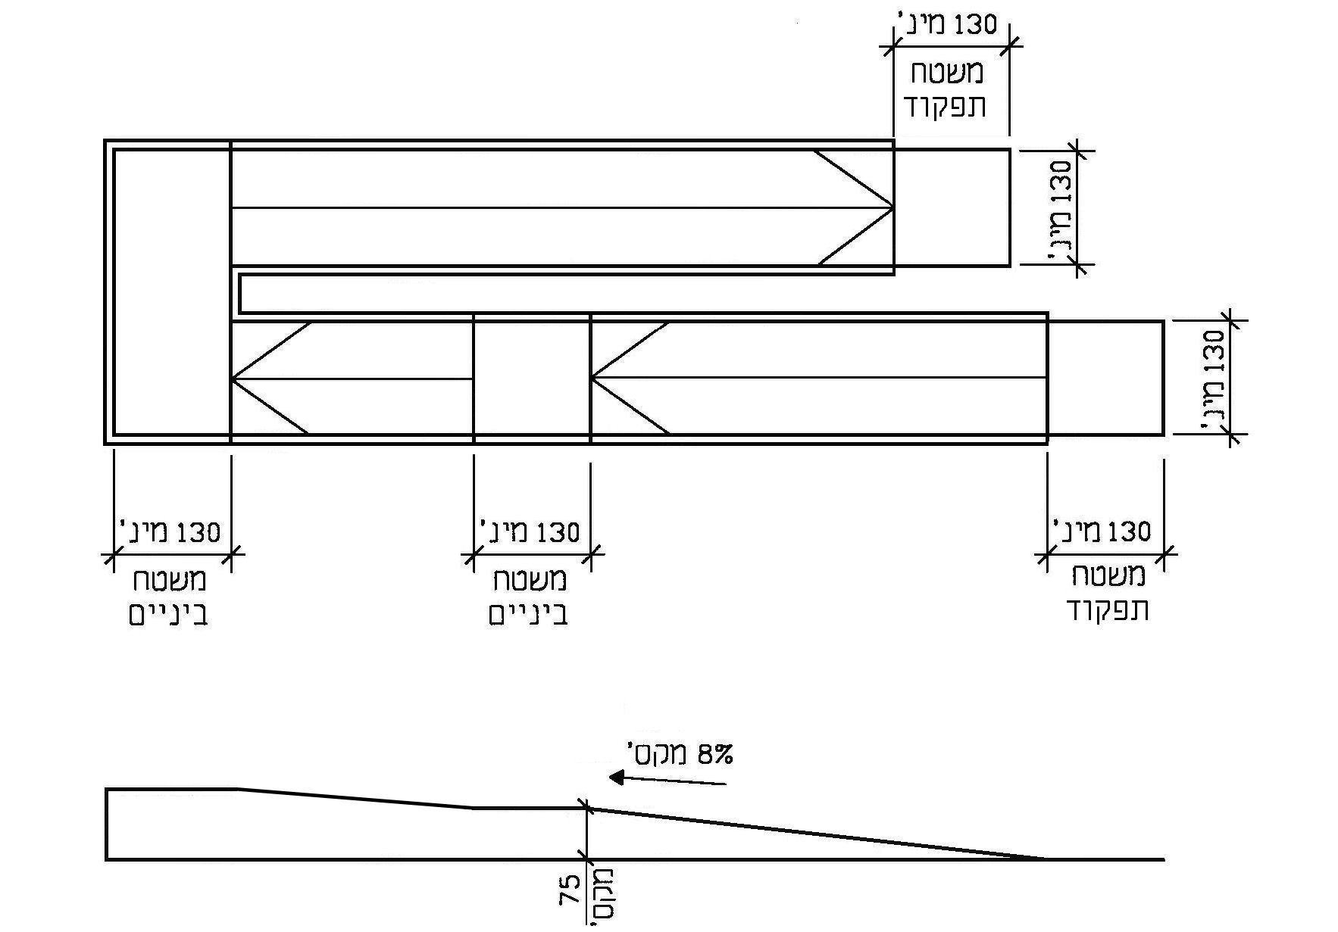
ציור 2 – משטחי ביניים בכבשׁ (המידות בסנטימטרים)

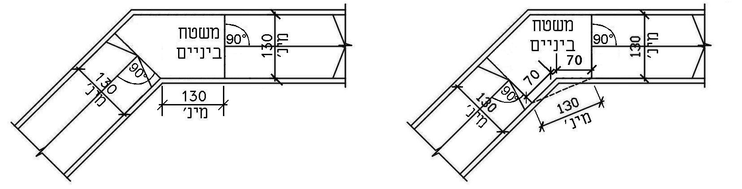
3א | 3ב
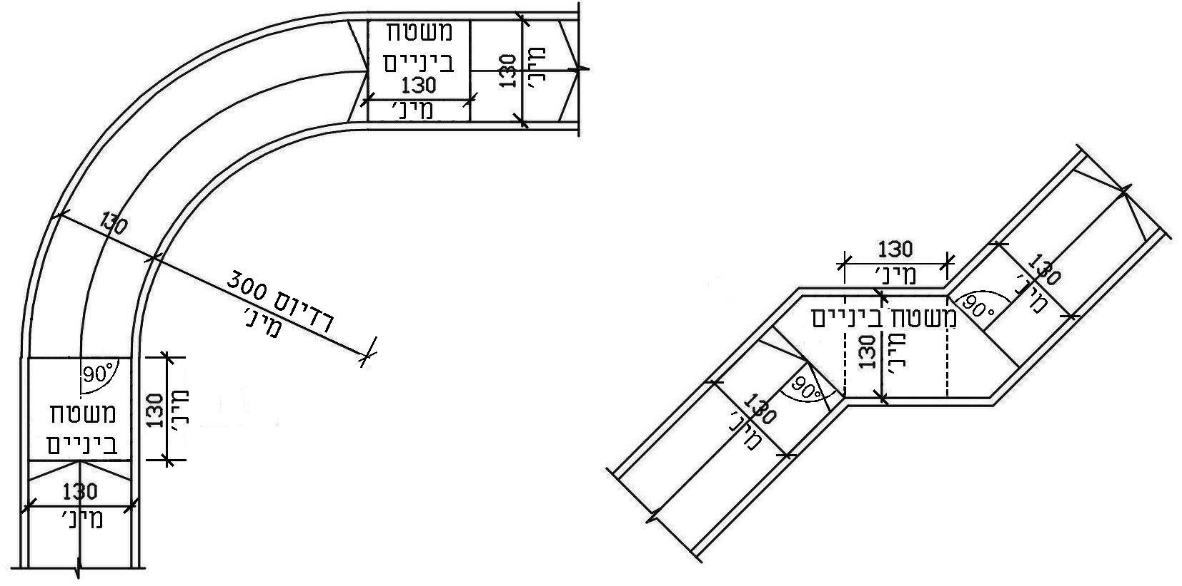
3ג | 3ד

ציור 3 – דוגמות למפגש בין כבשׁ למשטח ביניים (המידות בסנטימטרים)

פני השטח
פניו המוגמרים של הכבשׁ, לרבות משטחי הביניים ומשטחי התפקוד שלו (הגדרה 1.3.5), יתאימו לנדרש בסעיף 2.1.3, למעט סעיף משנה ג.

בתי-אחיזה בכבשׁ
בכבש המגשר על הפרש גובה גדול מ-20 ס"מ יותקנו בתי-אחיזה, העומדים בדרישות אלה:
א. בתי-האחיזה יותקנו כך שיאפשרו אחיזה הן ביד ימין והן ביד שמאל, כדי לאפשר שימוש גם לאנשים המוגבלים בתפקוד באחת הידיים.
דוגמות: 1. בתי-אחיזה משני צִדי הכבשׁ (ראו ציור 4א);
2. שני בתי-אחיזה בכבשׁ רחב, שהמרווח ביניהם 8 ס"מ לפחות, ובלבד שרוחב הכבשׁ הנותר לצד כל אחד מבתי האחיזה יהיה 130 ס"מ לפחות (ראו ציור 4ב);
3. בית-אחיזה מצִדו האחד של כבשׁ שבו עולים משני כיוונים אל משטח
ביניים משותף (ראו ציור 4ג).
ב. קצותיהם של בתי-אחיזה שאינם רציפים(8) יימשכו לפחות 30 ס"מ מעבר לקצה שיפוע הכבשׁ,
במקביל לפני משטחי הביניים הגובלים עם הכבשׁ בשני קצותיו, אלא אם אין הדבר אפשרי בגלל הפרעה במעבר (כגון: פתח או בליטה היכולה להוות מכשול) (ראו ציור 4).
ג. קצות בתי-האחיזה יהיו מכופפים כלפי מטה או הצִדה כך שלא יהוו מכשול או שיהיו מעובים בקצותיהם, כגון סיומת שצורתה כדור (ראו ציורים 4 ו-10). קצות בתי-האחיזה יהיו ללא פינות חדות.
ד. הפן העליון של בית-האחיזה יהיה בגובה 90 ס"מ - 95 ס"מ מפני השטח המוגמרים של הכבשׁ.
אם יותקן בית-אחיזה שני, נמוך יותר, הוא יותקן בגובה 70 ס"מ - 75 ס"מ.
ה. הפן הפנימי של בית-האחיזה לא יחרוג יותר מ-5 ס"מ מחוץ לכבשׁ או למשטח הביניים, ולא יחדור יותר מ-9 ס"מ לתחום הכבשׁ או לתחום משטח הביניים.
ו. המבנה, הגימור וההתקנה של בית-האחיזה יתאימו למפורט בסעיף 2.4.7.

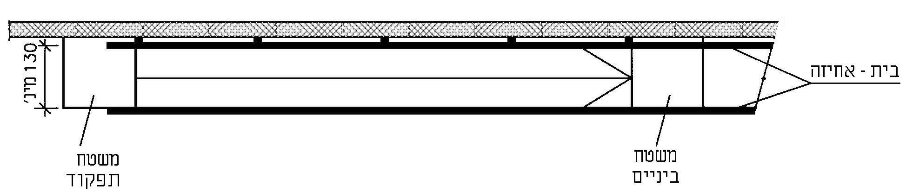
4א – מבט על – בתי-אחיזה משני צִדי כבשׁ

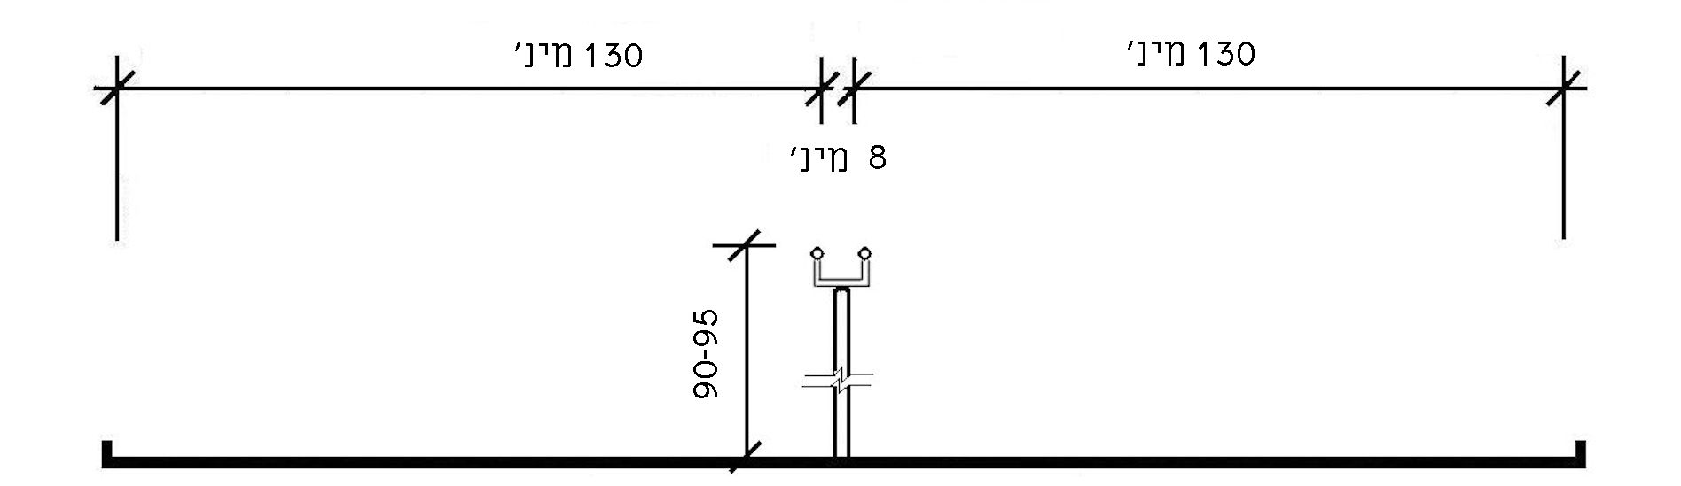

4ב – חתך - בתי-אחיזה בכבשׁ רחב

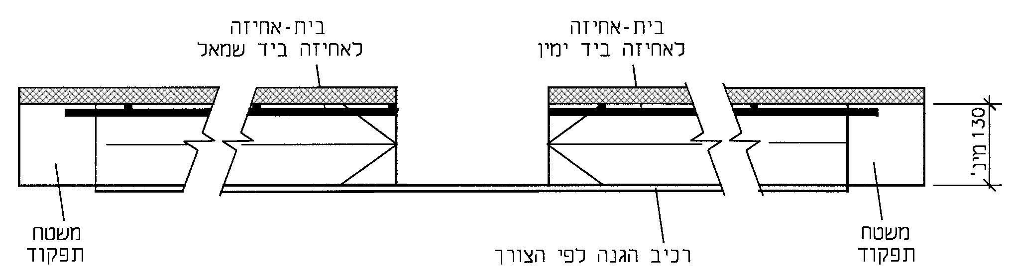

4ג – מבט על - בית-אחיזה בכבשׁ דו-כיווני

ציור 4 – בית-אחיזה בכבשׁ (המידות בסנטימטרים) (המשך הציור בעמוד הבא)

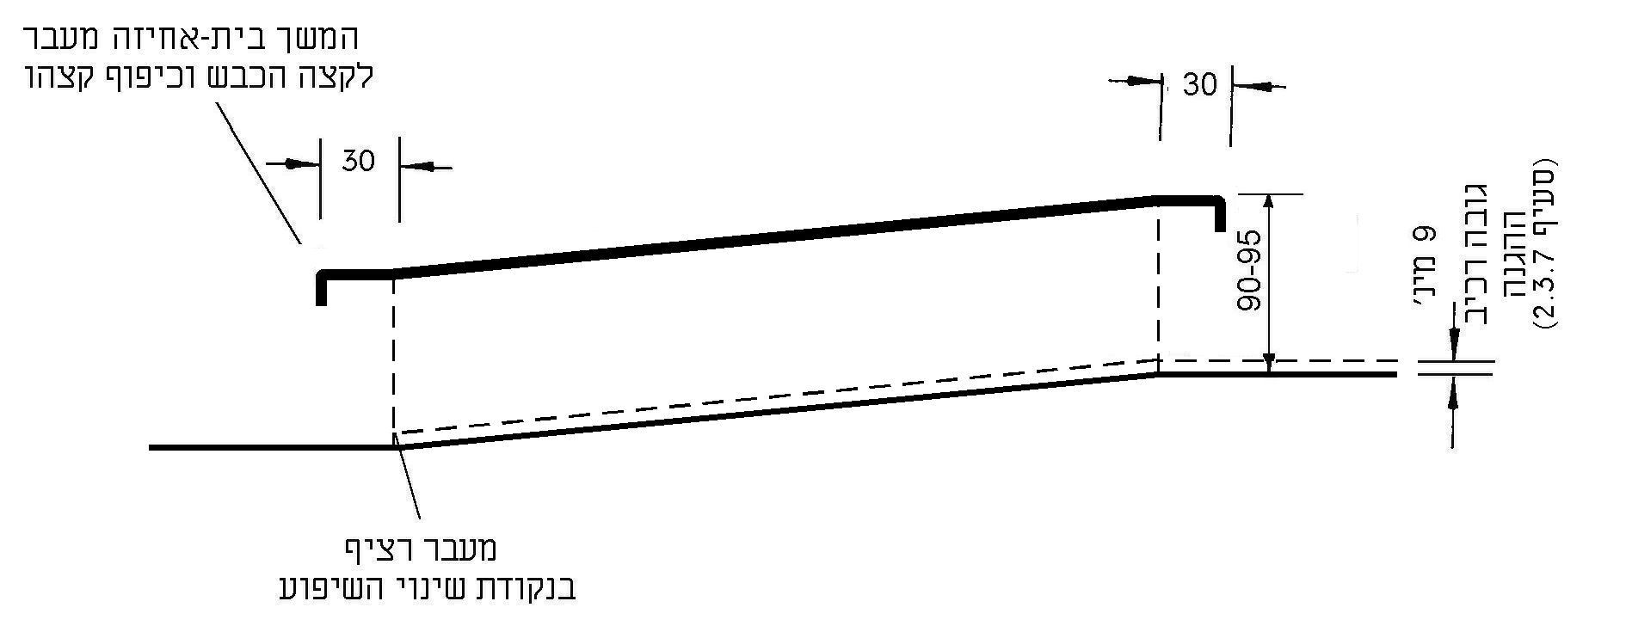
4ד – מבט צד
ציור 4 – בית-אחיזה בכבשׁ (המידות בסנטימטרים)

רכיבי הגנה בשולי כבשׁ
בשוליהם של כבשׁים ושל משטחי הביניים שלהם, שאינם במפלס אחד עם השטח הצמוד להם או שאינם צמודים לקיר, יותקנו רכיבי הגנה.
רכיבי ההגנה לא יגרעו מרוחב הכבשׁ, כנדרש בסעיף 2.3.3.
גובה פניו העליונים של רכיב ההגנה יהיה 9 ס"מ לפחות מעל פניהם המוגמרים של הכבשׁ ומשטח הביניים (ראו ציור 5א).
גובה תחתית רכיב ההגנה יהיה 5 ס"מ לכל היותר מעל פניהם המוגמרים של הכבשׁ ומשטח הביניים (ראו ציורים 5ב-ג).
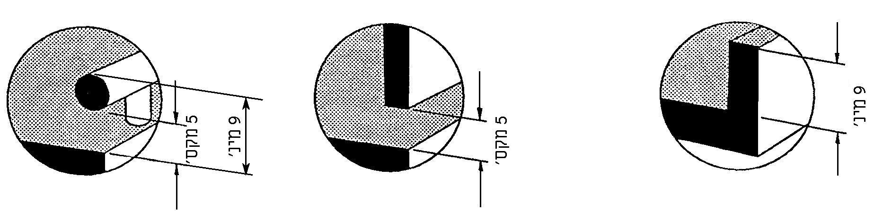
5א | 5ב | 5ג
ציור 5 – דוגמות של רכיבי הגנה לכבשׁ (המידות בסנטימטרים)

מדרגות

מהלך המדרגות
במהלך מדרגות יהיו 3 מדרגות לפחות; בכל מהלך יהיו מידות רומים אחידות ומידות שלחים אחידות; רוחב מהלך המדרגות לא יהיה קטן מ-110 ס"מ (ראו ציור 8); הפרש הגובה המרבי בין שני קצות מהלך המדרגות יהיה 180 ס"מ לכל היותר;
בסוף כל מהלך מדרגות יהיה משטח ביניים, שמידתו, הנמדדת מקצה רום המדרגה, לא תהיה קטנה
מ-120 ס"מ (ראו ציור 8).
הערה:
מדידת רוחב מהלך המדרגות תיעשה כנדרש בעניין זה בתקנות התכנון והבנייה (בקשה להיתר, תנאיו ואגרות) על עדכוניהן.

שלח ורום של המדרגה
שלח ורום של מדרגה, למעט מדרגות ביציעי ישיבה, יתאימו לדרישות אלה:
א. רוחב(9) שלח מדרגה, הנמדד אופקית בין קצות שני שלחים עוקבים, לא יהיה קטן מ-31 ס"מ
(ראו ציור 6).
ב. גובה רום מדרגה לא יהיה קטן מ-10 ס"מ ולא גדול מ-15 ס"מ (ראו ציור 6).
ג. רומי המדרגות לא יהיו פתוחים(10) או עם אפי מדרגה(10) חדים (ראו ציור 7).
הערה:
מידות השלח והרום של המדרגה נקבעות לפי הנוסחה:
(61 - 63) ס"מ = שלח × 1 + רום × 2
ד. למרות האמור לעיל, אפשר שרוחבו של כל שלח במהלך מדרגות המחושב לפי הנוסחה למידות השלח והרום של המדרגה, יגדל ב-61 ס"מ עד 63 ס"מ (להלן: תוספת), או יגדל בשתי תוספות, ובלבד שרוחב השלחים במהלך מדרגות כאמור יהיה זהה(11) (ראו ציור 6ה).

אפי מדרגה(10)
אפי המדרגה יעמדו בדרישות אלה (ראו ציור 6):
א. לא יבלטו יותר מ-4 ס"מ מעבר לקו רום המדרגה.
ב. לא יהיו בעלי זוויות חדות (אפים בעלי זוויות חדות מונעים את כף הרגל מלהחליק במעלה הרום - ראו ציור 7). רדיוס העיגול או הקיטום של אף המדרגה לא יהיה גדול מ-2 ס"מ.
ג. במקומות שבהם רומי המדרגות משופעים, או אפי המדרגות בולטים בשיפוע מעבר לקו רום המדרגה, זווית השיפוע תהיה גדולה מ-°60.

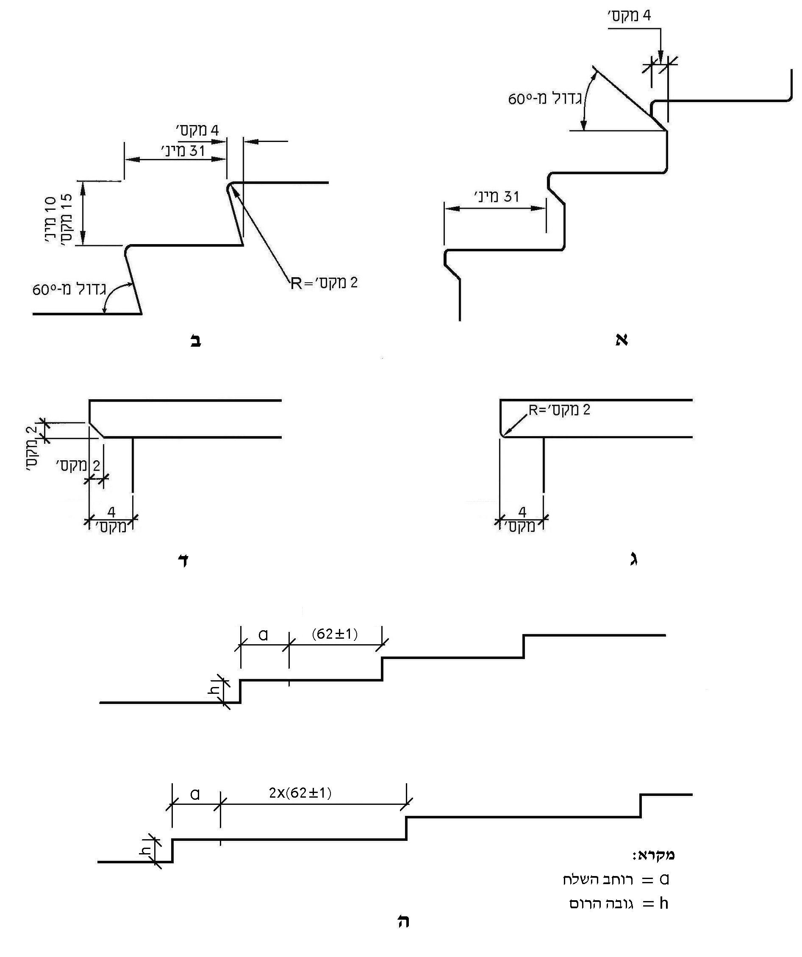

ציור 6 – מדרגות – דוגמות למידות רומים, שלחים ואפי מדרגה (המידות בסנטימטרים)

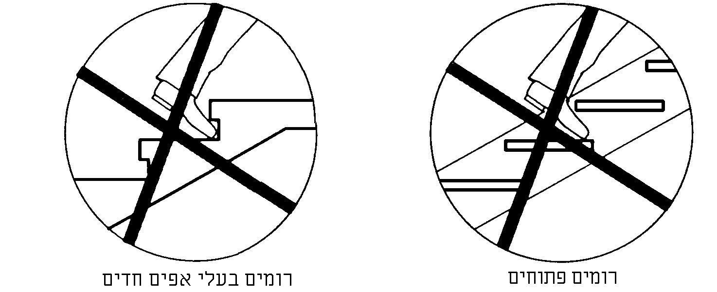

ציור 7 – דוגמה למדרגות לא תקניות

פני השטח
פני השטח המוגמרים של המדרגות, לרבות משטחי הביניים, יתאימו לנדרש בסעיף 2.1.3.
למעט סעיף משנה ג.

סימני אזהרה למדרגות ופסים בקצה השלח

סימני אזהרה למדרגות
סימני אזהרה למדרגות נדרשים כדי להזהיר אנשים עם מוגבלות בראייה לפני ירידתם במדרגות. סימני אזהרה למדרגות יתאימו לדרישות אלה:

א. סימני אזהרה יהיו בראש כל מהלך מדרגות, למעט במשטחי ביניים שיש בהם בתי אחיזה

רציפים לכל אורכם משני צִדיהם (ראו ציור 8).
ב. מבנה סימני האזהרה יתאים לדרישות התקן הישראלי ת"י 1918 חלק 6, והם יהיו בניגוד חזותי ובניגוד מישושי לסביבתם כנדרש שם.
ג. סימני האזהרה יותקנו במרחק השווה לרוחב השלח מקצה השלח העליון (ראוa בציור 8).
ד. אורך סימני האזהרה (l) יהיה כרוחב מהלך המדרגות, ורוחבם (w) יהיה 60 ס"מ לפחות
(ראו ציור 8).

פסים בקצה שלח
לאורך הקצה של כל שלח, במרחק שאינו גדול מ-3 ס"מ מהקצה, יהיה פס שרוחבו 3 ס"מ – 5 ס"מ. הפסים יהיו בני-קיימה, בניגוד חזותי לסביבתם כנדרש בתקן הישראלי ת"י 1918 חלק 6, ויבטיחו שקצה השלח ייראה בבירור לאדם היורד במדרגות.
במדרגות שאורך השלחים שלהן גדול מ-500 ס"מ, יהיה הפס הנדרש לעיל לפחות על פני המדרגה העליונה.
הערה:
למרות האמור בסעיפים 2.4.5.1 ד ו - 2.4.5.2, אפשר שסימני אזהרה ופסים בקצה שלח לא יימשכו לכל רוחב מהלך המדרגות או לכל אורך השלח, לפי העניין, אלא יהיו קצרים ב-10 ס"מ לכל היותר מכל צד.

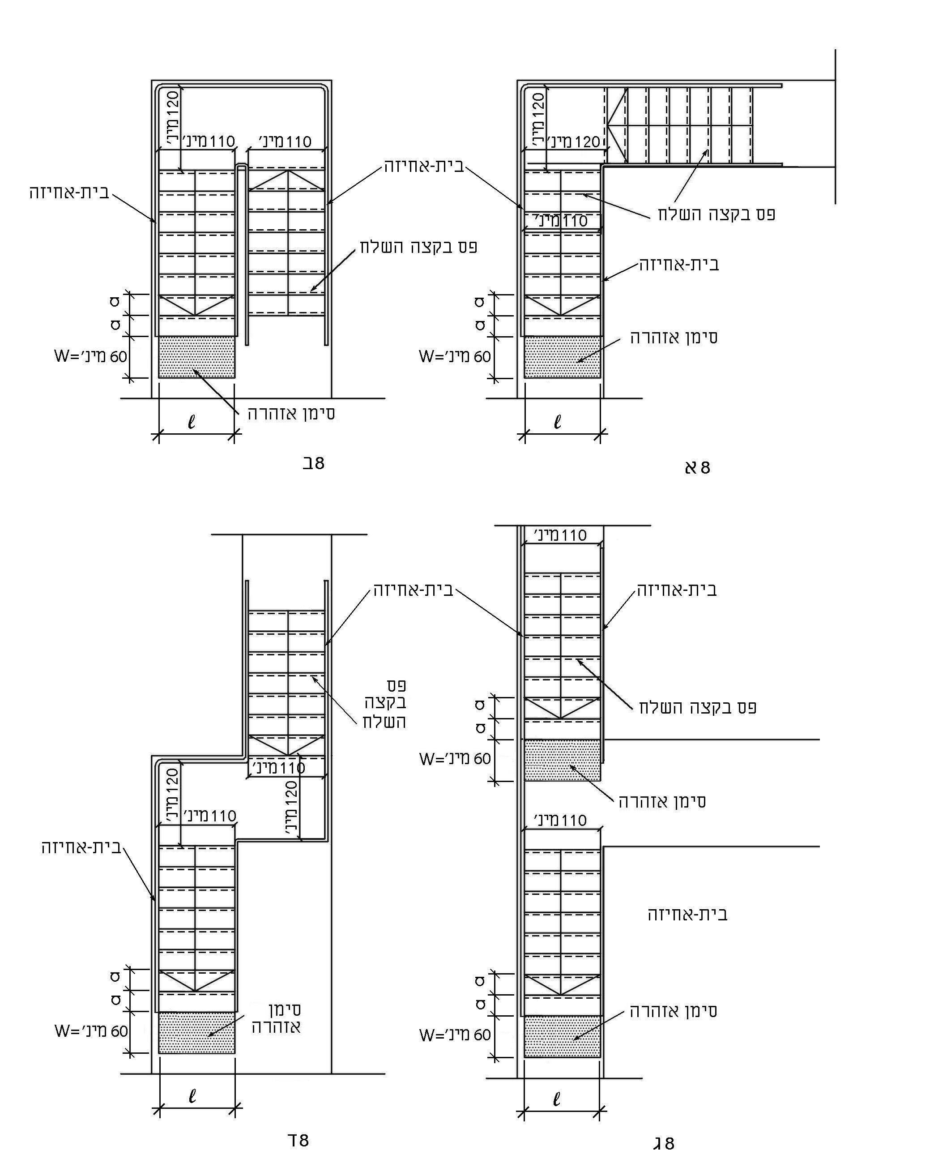

ציור 8 – דוגמות לסימני אזהרה למדרגות (המידות בסנטימטרים) (ציור סכמטי)

בתי-אחיזה במדרגות
במהלכי מדרגות ובמשטחי הביניים יותקנו בתי-אחיזה, שיעמדו בדרישות אלה:
א. בתי-האחיזה יותקנו כך שיאפשרו אחיזה הן ביד ימין והן ביד שמאל, כדי לאפשר שימוש גם
לאנשים המוגבלים בתפקוד באחת הידיים.
דוגמות:
1. בתי-אחיזה משני צִדי המדרגות;
2. שני בתי-אחיזה במדרגות רחבות, שהמרווח ביניהם 8 ס"מ לפחות,
ובלבד שרוחב המדרגות לצד כל אחד מבתי-האחיזה לא יהיה קטן מהנדרש בסעיף 2.4.1 ומהוראות כל דין, הגדול שביניהם;
3. בית-אחיזה מצד אחד של המדרגות שבהן עולים משני כיוונים אל משטח ביניים משותף.
ב. בתי-האחיזה יימשכו באופן רצוף בצד הפנימי של מהלכי מדרגות המשכיים שכיוון העלייה משתנה
בהם, כגון מדרגות פרסה(10), ובמידת האפשר יימשכו גם בצד החיצוני לאורך משטח הביניים
(ראו ציור 8).
במהלכי מדרגות הערוכים ברצף, יותקנו בתי האחיזה באותו מקום בכל אחד ואחד ממהלכי המדרגות.
ג. בתי אחיזה שאינם רציפים(8) יימשכו אופקית 30 ס"מ לפחות מעבר לרום המדרגה העליונה, ושיפועם יימשך מעבר לרום המדרגה התחתונה לאורך מרחק שמידתו האופקית כמידת רוחב השלח(9), בתוספת 15 ס"מ לפחות שיימשכו אופקית, אלא אם אין הדבר אפשרי בגלל הפרעה
במעבר (כגון: פתח או בליטה היכולה להוות מכשול) (ראו ציורים 8 ו-10).
ד. קצות בתי-האחיזה יהיו מכופפים כלפי מטה או הצִדה כך שלא יהוו מכשול או שיהיו מעובים בקצותיהם, כגון סיומת שצורתה כדור. קצות בתי-האחיזה יהיו ללא פינות חדות (ראו ציור 10).
ה. בתי-האחיזה יהיו ממוקמים בניצב למדרגות (לא באלכסון) כמתואר בציורים 9א - 9ג.
ו. הפן העליון של בית-האחיזה יהיה בגובה 90 ס"מ-95 ס"מ מפני קצה השלח ובניצב לו
(ראו ציור 10).
ז. הפן הפנימי של בית-האחיזה לא יחרוג יותר מ-5 ס"מ מחוץ למהלך המדרגות או למשטח הביניים,
והפן הפנימי של בית-האחיזה לא יבלוט פנימה יותר מ-9 ס"מ.
ח. המבנה, הגימור וההתקנה של בתי-האחיזה יתאימו לנדרש בסעיף 2.4.7.

מבנה, גימור והתקנה של בתי-אחיזה
המבנה, הגימור וההתקנה של בתי-האחיזה יתאימו לנדרש בעניין זה בתקן הישראלי ת"י 1142, בסעיפים הדנים במבנה המסעד ובית האחיזה ובגימור וחיבור לבניין, ולדרישות הנוספות האלה:
א. צורת בית-האחיזה תהיה עגולה או אחרת, ובלבד שתהיה נוחה לגריפה; קוטר בית-אחיזה שצורתו
עגולה יהיה 3 ס"מ - 4 ס"מ; רוחב בית-אחיזה שצורתו אינה עגולה לא יהיה קטן מ-3 ס"מ ולא
יהיה גדול מ-5 ס"מ, עוביו לא יהיה גדול מ-2.5 ס"מ וכל פינותיו יהיו מעוגלות ברדיוס
0.3 ס"מ - 0.5 ס"מ (ראו ציור 11).
ב. בית-אחיזה יותקן באופן קשיח, יציב ובטוח.
ג. מבנה בית-האחיזה ואופן התקנתו יאפשרו גריפה רציפה לאורכו.
ד. מסביב לבית-האחיזה יהיה מרווח חופשי לגריפה שהיקפו 4 ס"מ לפחות מהפנים החיצוניים של
בית-האחיזה (ראו ציור 11).
ה. בבית-האחיזה יהיה ניגוד חזותי המתאים לנדרש בסעיף 2.4 בתקן הישראלי ת"י 1918 חלק 6,
כדי שיהיה אפשר להבחין בו בקלות. הניגוד החזותי יושג באחד מהאופנים האלה:
1 . בית-האחיזה כולו יהיה בניגוד חזותי לסביבתו;
2. שני קצותיו של בית-האחיזה יהיו בניגוד חזותי לבית האחיזה עצמו כמתואר להלן:
- חלקו הנמוך של בית-האחיזה יהיה בניגוד חזותי לאורך קטע שאורכו 20 ס"מ
לפחות, מתחילת חלקו המשופע של בית-האחיזה ולאורך השיפוע, כמתואר בציור 11ו.
- חלקו הגבוה של בית-האחיזה יהיה בניגוד חזותי לאורך קטע שאורכו 20 ס"מ
לפחות, מתחילת בית-האחיזה לאורך החלק האופקי שלו, כמתואר בציור 11ו.
הערות:
א. אם מסיבה של הפרעה במעבר (ראו סעיף 2.4.6.ג) אין לבית-האחיזה חלק אופקי, יהיה הניגוד החזותי הנדרש לעיל לאורך הקטע המשופע של בית-האחיזה.
ב. בתי-אחיזה שפניהם עשויים מחומר בעל קיבול תרמי נמוך, הם הנוחים ביותר למגע בתנאי טמפרטורה
קיצוניים.

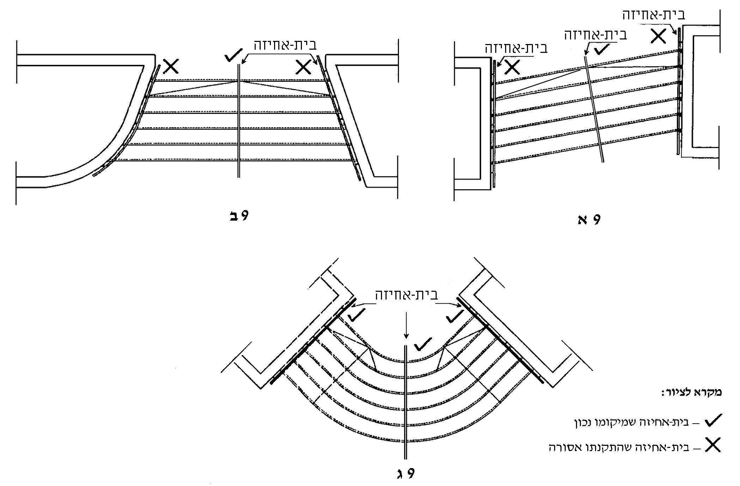

ציור 9 – דוגמות להתקנת בתי-אחיזה למדרגות
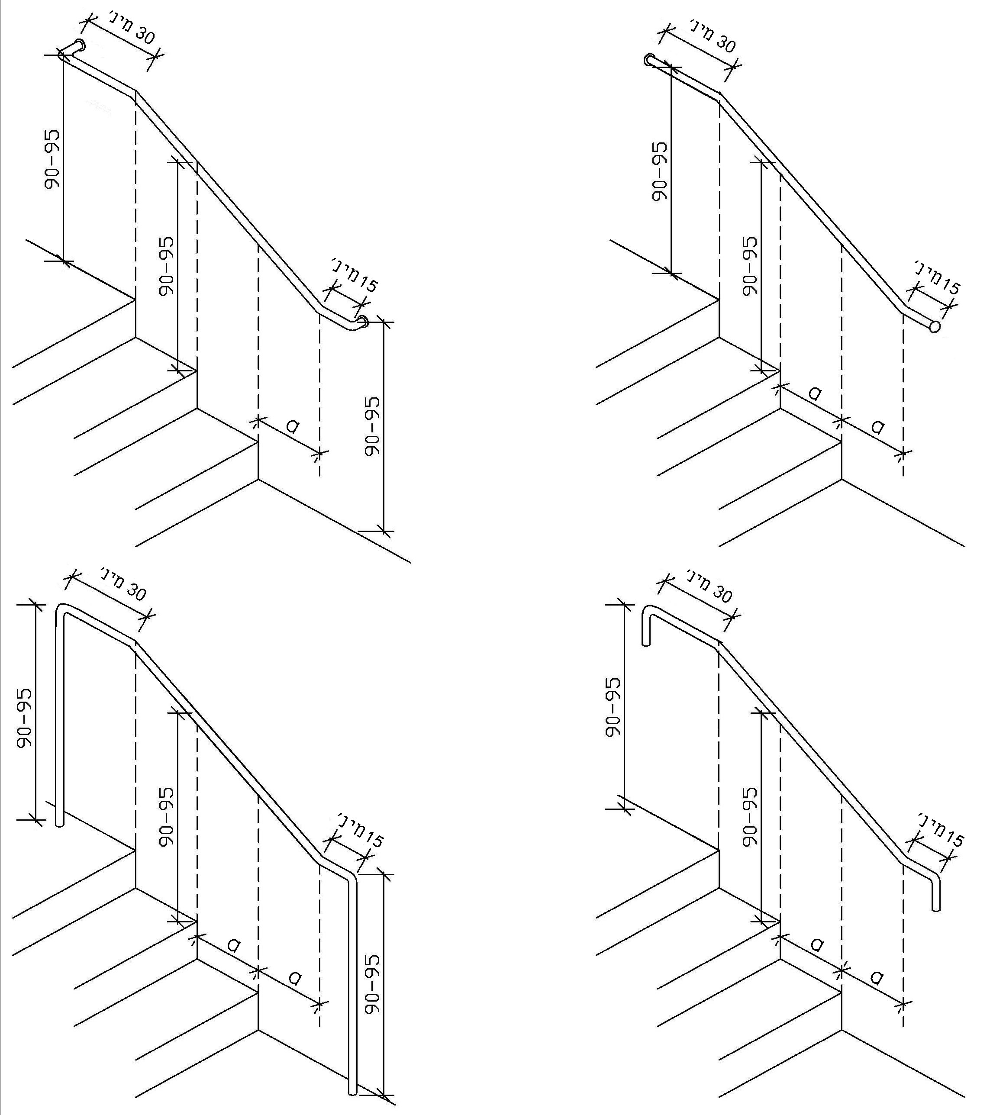

ציור 10 – דוגמות לקצות בתי-אחיזה למדרגות (המידות בסנטימטרים)
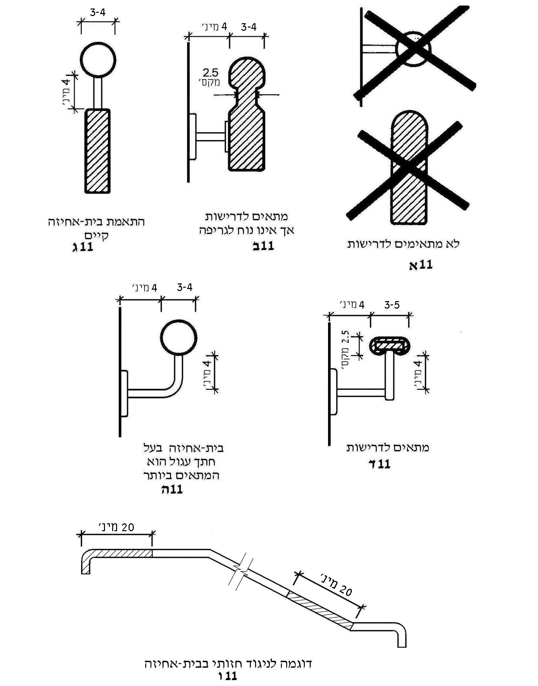
ציור 11 – דוגמות למבנה וגימור של בית-אחיזה (המידות בסנטימטרים)

מעליות ואמצעי העלאה
אם יותקנו מעליות, מעלונים, מדרגות נעות ומסועי לכת הם יתאימו לדרישות אלה:
א. יתאימו לדרישות הרלוונטיות בתקן הישראלי ת"י 1918 חלק 3.1, בהתאם לעניין;
ב. מעלון משופע יתאים לדרישות הסעיף הדן בתא עם משטח לכיסא גלגלים הכולל גם מושב מתקפל, בתקן הישראלי ת"י 2252 חלק 2.

מדרכות (הגדרה 1.3.15)
המדרכות יתאימו לדרישות המפורטות בסעיפים 2.6.7-2.6.1 לפחות. דרישות נוספות הנוגעות לתכנון מדרכות מפורטות בהנחיות לתכנון רחובות בערים, מרחב הרחוב, תש"ע-2009.

רוחב רצועת הליכה במדרכה
א. רוחב רצועת ההליכה (ראו הגדרה 1.3.7) במדרכה לא יהיה קטן מ-130 ס"מ.
הערה:
מידת הרוחב של רצועת הליכה כוללת את רוחב אבן השפה, ובלבד שגובה פני אבן השפה יהיה כגובה פני המדרכה.
ב. רוחב רצועת ההליכה יישמר אחיד, ככל האפשר, לאורך קטע רחוב מצומת לצומת.
ג. על אף האמור בסעיף א ובסעיף ב שלעיל, ניתן להקטין את רוחב רצועת ההליכה עד ל-110 ס"מ, לאורך קטע מדרכה שלא יהיה גדול מ-500 ס"מ, בשל מיקום מתקנים, תשתיות או צמחייה, ובלבד שהמרחק בין שתי היצרויות סמוכות (עוקבות) לא יהיה קטן מ-500 ס"מ.
הערה:
רוחב מדרכה בצמוד למקום חניה לרכב גבוה יתאים לנדרש בסעיף 2.7.1.4א.

ד. מתקני רחוב, מתקני תשתית עִליים וכל עצם אחר לא יחדרו אל תחום רצועת ההליכה מתחת לגובה 220 ס"מ.

פני רצועת ההליכה
פני רצועת ההליכה יתאימו לנדרש בסעיף 2.1.3.
על פני רצועת ההליכה לכל אורכה, בצידה הגובל עם הכביש, יהיה משטח שרוחבו 20 ס"מ לפחות שיהיה בניגוד חזותי לסביבתו. הניגוד החזותי יתאים לנדרש עבור סימן אזהרה בתקן הישראלי ת"י 1918 חלק 6.

שיפועים במדרכה
השיפוע האורכי של מדרכה המהווה חלק מדרך נגישה לא יהיה גדול מ-5%, למעט שיפוע הנמכת מדרכה שיתאים לדרישות סעיף 2.6.4.3.
השיפוע הרוחבי של מדרכות לא יהיה גדול מ-2%, למעט במקרים אלה:
א. בהנמכת מדרכה - השיפוע יתאים לדרישות סעיף 2.6.4.3;
ב. במקומות שבהם נדרשת הגבהה מקומית במדרכה כאמצעי להתאמת מפלסים בכניסה לבניין או לחלק מבניין; במקומות אלה יינתן פתרון מקומי מתאים;
ג. מטעמים של תכנון והנדסה אפשר ששיפוע המדרכה יהיה גדול יותר בהתאם להוראות כל דין(2).

מקומות לחציית כביש

כללי
מקומות המשמשים לחציית כביש (ראו הגדרה 1.3.14) , מתומררים או לא מתומררים, יעמדו בדרישות אלה:
- במקום המפגש בין פני הכביש לפני המדרכה לא יהיה כל הפרש גובה;
ב. לאורך הנמכת מדרכה, במקום המשמש לחציית כביש יהיה סימן אזהרה (ראו הגדרה 1.3.18) שיהיה בניגוד חזותי ובניגוד מישושי לפני המשטחים הסמוכים לו; סימן האזהרה יתאים לנדרש בתקן הישראלי ת"י 1918 חלק 6.
רוחב סימן האזהרה יהיה 60 ס"מ לפחות (ראו ציורים 12 - 13).

אורך סימן האזהרה יהיה כרוחב מעבר החצייה, בהפחתה של 85 ס"מ – 90 ס"מ בצדה השמאלי (ביחס לכיוון החצייה) של הנמכת המדרכה, כדי לאפשר מעבר לאנשים עם מוגבלות בתנועה.
ג. סימן מאתר (ראו הגדרה 1.3.19) הסמוך למעבר חצייה יתאים לנדרש בתקן הישראלי ת"י 1918
חלק 6 עבור סימן מוביל מטיפוס 1. רוחבו של הסימן המאתר יהיה כ-60 ס"מ. הסימן המאתר
יימשך לכל רוחב רצועת ההליכה, ויגיע למרכז הנמכת המדרכה עד לסימן האזהרה, באופן שיורה
את כיוון ההליכה במעבר החצייה (ציר הסימן המאתר יהיה בהמשך לציר מעבר החצייה)
(ראו ציורים 12 – 14).
ד. דרישות סעיפים ב -ג לעיל חלות גם במקומות המשמשים לחצייה שבהם הכביש מוגבה עד למפלס
המדרכה ושאין בהם הנמכת מדרכה.
ה. במקרה ששני סימנים מאתרים נפגשים, יוסף סימן מאתר ממקום מפגשם ועד לשפת המדרכה המרוחקת מהכביש, כמתואר בציור 14ב.
במקרים שבהם הסימן המאתר אינו מסתיים במפגש עם סימן מאתר אחר או עם שפת המדרכה המרוחקת מהכביש, הוא יימשך לאורך 300 ס"מ לפחות, ואז יוטה לכיוון שפת המדרכה המרוחקת מהכביש, כמתואר בציור 14ג.
ו. באזור הנמכת מדרכה יש להימנע מהתקנת תאי ניקוז. אם יש הכרח הנדסי לנקז מים במקומות אלה, יתאימו סבכות הניקוז לנדרש בעניין זה בסעיף הדן בפני הדרך בתקן הישראלי ת"י 1918
חלק 1.
הערה:
סימון השוליים של מעבר חצייה בניגוד מישושי (הגדרה 1.3.17) לפני הכביש, מאפשר לאנשים עם מוגבלות בראייה לזהות את גבולות מעבר החצייה.

הנמכת המדרכה
אורך הנמכת המדרכה, ללא האגפים המשופעים, יהיה כרוחב מעבר החצייה (ראו ציורים 12, 13).
רוחב המדרכה הנותר מעבר להנמכת המדרכה לא יהיה קטן מ-90 ס"מ (ראו ציור 12א).
במדרכות צרות שבהן הדרישה שלעיל אינה ישימה, יונמכו פני המדרכה לכל רוחבה, כמתואר בציור 13.

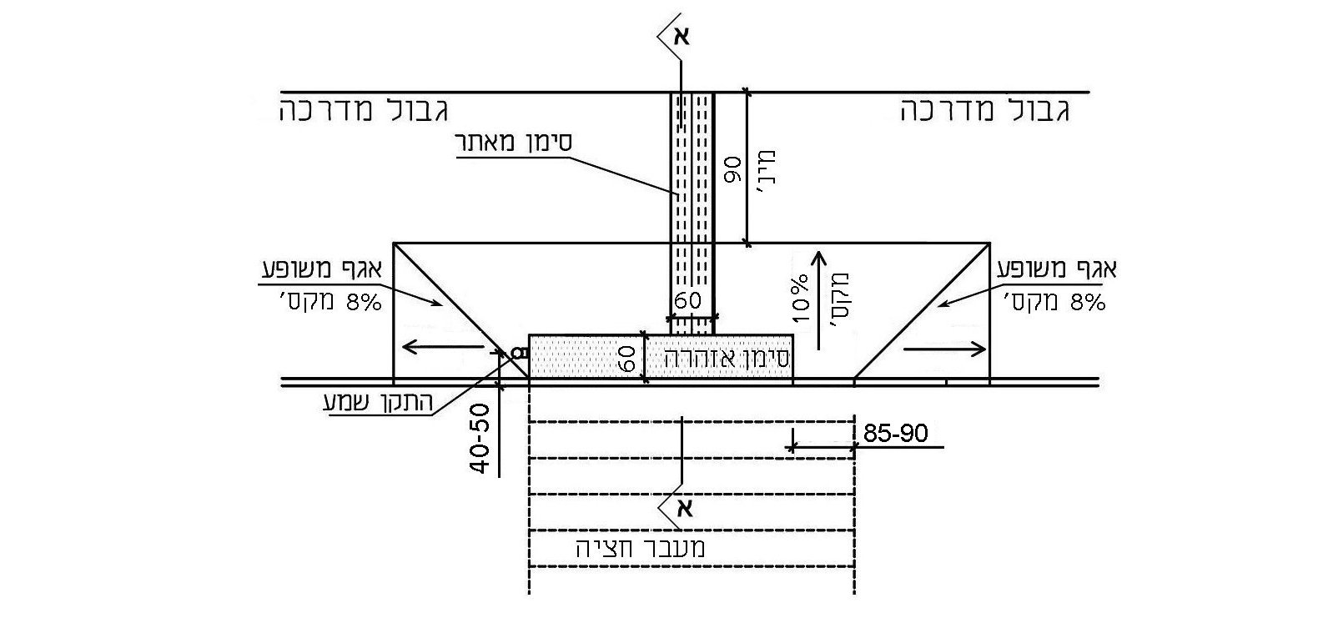
12א – מבט על

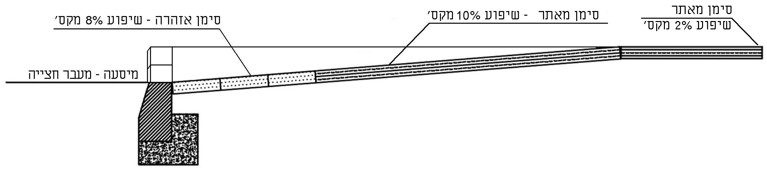

12ב – חתך א-א
ציור 12 – דוגמה להנמכת מדרכה (המידות בסנטימטרים)

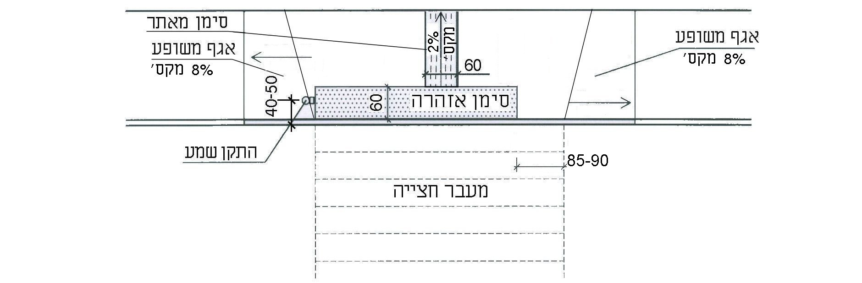

ציור 13 – דוגמה להנמכה במדרכה צרה (המידות בסנטימטרים)
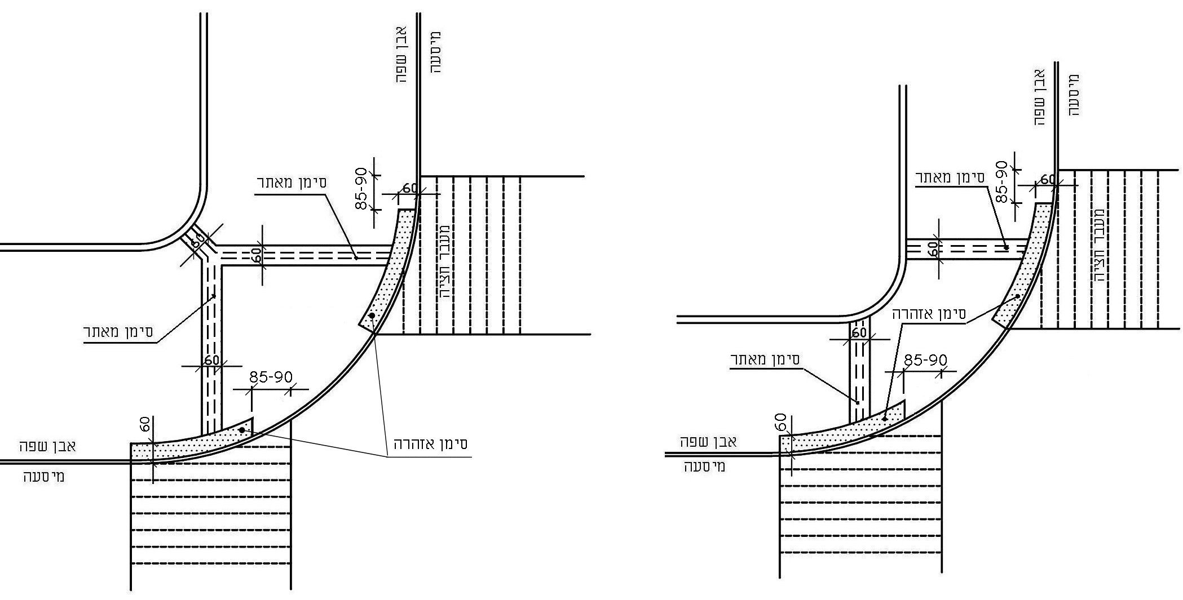
14א 14ב

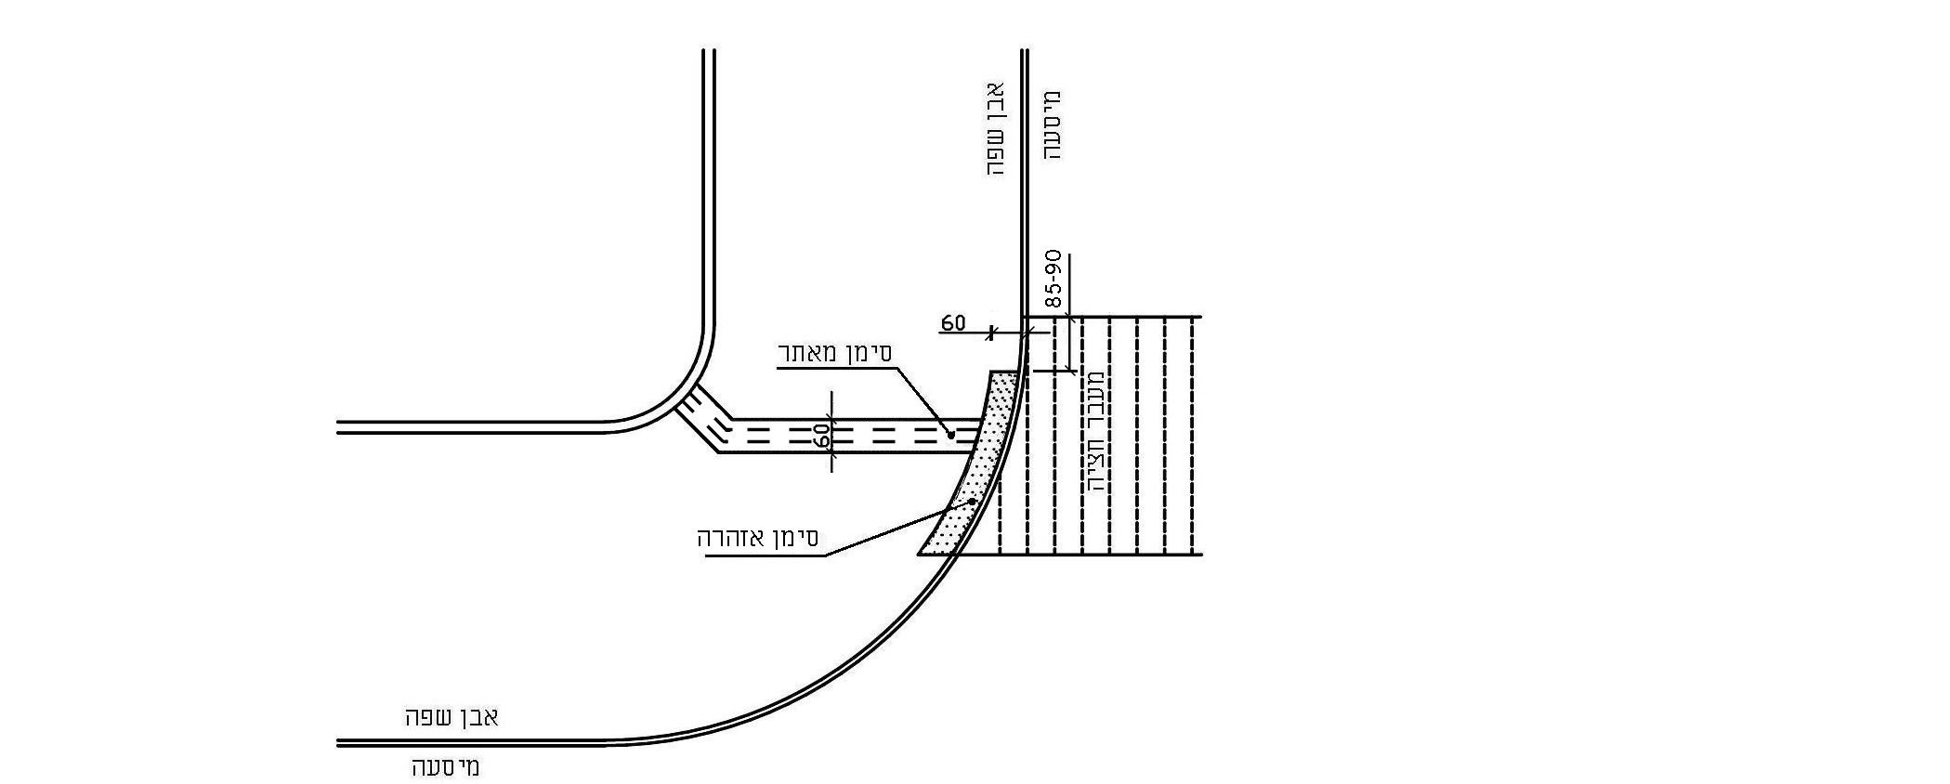
14ג
ציור 14 – דוגמות לסימן מאתר בסמוך למעבר חצייה (המידות בסנטימטרים)

שיפוע הנמכת המדרכה
השיפוע המרבי של הנמכת מדרכה יהיה 10% כמתואר בציור 12 למעט במדרכות צרות שרוחבן קטן
מ-280 ס"מ, שבהן יתאים השיפוע למתואר בציור 13.
לצִדי הנמכת מדרכה יהיו אגפים משופעים, ושיפועם לא יהיה גדול מ-8% (ראו ציורים 12 ו-13).

אי-תנועה
אי-תנועה באזור חצייה יהיה מונמך כך, שהפרש הגובה במקום המפגש בין אי-התנועה לכביש יתאים לנדרש בעניין זה בסעיף 2.6.4.1א.
רוחבו של אי-התנועה באזור החצייה לא יהיה קטן מ-130 ס"מ, כדי לאפשר לאדם בכיסא גלגלים לעצור על אי-התנועה (ראו ציור 15).
במקומות שבהם החצייה דרך אי-התנועה אינה בקו ישר רציף (כגון: מעבר חצייה מודרג או מפותל), יעמוד רוחב אי-התנועה בדרישות המפורטות לגבי רוחב דרך נגישה בתקן הישראלי ת"י 1918 חלק 1, כדי לאפשר סיבוב כיסא גלגלים כנדרש. לכל אורך אי-התנועה המונמך באזור החצייה יהיה סימן אזהרה המנוגד בגוון ובמרקם למשטחים הסמוכים לו. סימן האזהרה יתאים לנדרש בתקן הישראלי ת"י 1918 חלק 6. רוחב סימן האזהרה יהיה 60 ס"מ לפחות.

התקני שמע לרמזורים
אם יותקן התקן שמע לרמזור הוא יותקן על המדרכה, בקצה הימני (ביחס לכיוון החצייה) של סימן האזהרה, בצמוד אליו, ובמרחק 40 ס"מ – 50 ס"מ ממקום מפגש המדרכה עם הכביש, כמתואר בציורים 12, 13 ו -15.
פניו העליונים של התקן השמע יהיו בגובה 120 ס"מ - 140 ס"מ מפני המדרכה.
הערות:
א. במקרים בהם מסיבות תכנוניות לא ניתן למקם את התקן השמע כנדרש לעיל, ינתן פתרון מקומי מתאים לתנאי המקום.
ב. דרישות נוספות הנוגעות להתקני שמע לרמזורים מפורטות בתקן הישראלי ת"י 5990 על חלקיו.

כבשׁ המוביל אל גשר או אל מעבר תת-קרקעי להולכי רגל
עליה וירידה אל גשר או אל מעבר תת-קרקעי הנדרשת להיות בדרך ששיפועה גדול מ -5%, תיעשה באמצעות כבשׁ או מעלית, בנוסף למדרגות. המדרגות יתאימו לדרישות סעיף 2.4;
מעלית תתאים לדרישות עבור מעלית מטיפוס 2 בתקן הישראלי ת"י 2481 חלק 70;
כבשׁ יתאים לדרישות אלה:
א. רוחב הכבשׁ יהיה 130 סנטימטרים לפחות; במקומות שקיימים בהם משטחי ביניים יתאים רוחבם לנדרש בסעיפי משנה ד - ה.
ב. שיפוע הכבשׁ לא יהיה גדול מ - 10%.
ג. הפרש הגובה בין שני משטחי ביניים עוקבים בכבשׁ לא יהיה גדול מ -150 ס"מ.
ד. מידות משטחי הביניים יהיו 130 ס"מ × 130 ס"מ לפחות; רוחבו של כל משטח ביניים שלישי יהיה 180 ס"מ לפחות ואורכו 200 ס"מ לפחות (במניין משטחי הביניים לא נכללים המשטחים שבקצות הכבשׁ).
ה. במקום שבו הכבשׁ משנה כיוון ב-°90 או יותר יהיה משטח ביניים שמידותיו 200 ס"מ × 200 ס"מ לפחות. ניתן לקטום את פינות משטח הביניים כמתואר בציורים 16ב - 16ג.
ו. זווית המפגש בין ציר הכבשׁ למשטח הביניים תהיה °90.
ז. פני הכבשׁ יתאימו לנדרש בסעיף 2.1.3., למעט המפורט בסעיף משנה ג.

ח. בתי האחיזה בכבשׁ יתאימו לנדרש בסעיף 2.3.6; רכיבי ההגנה בשולי הכבשׁ יתאימו לנדרש
בסעיף 2.3.7; רדיוס כבשׁ מעוקל יתאים לנדרש בסעיף 2.3.2.1 ד; השיפוע הרוחבי של הכבשׁ יתאים לנדרש בסעיף 2.3.2.2;

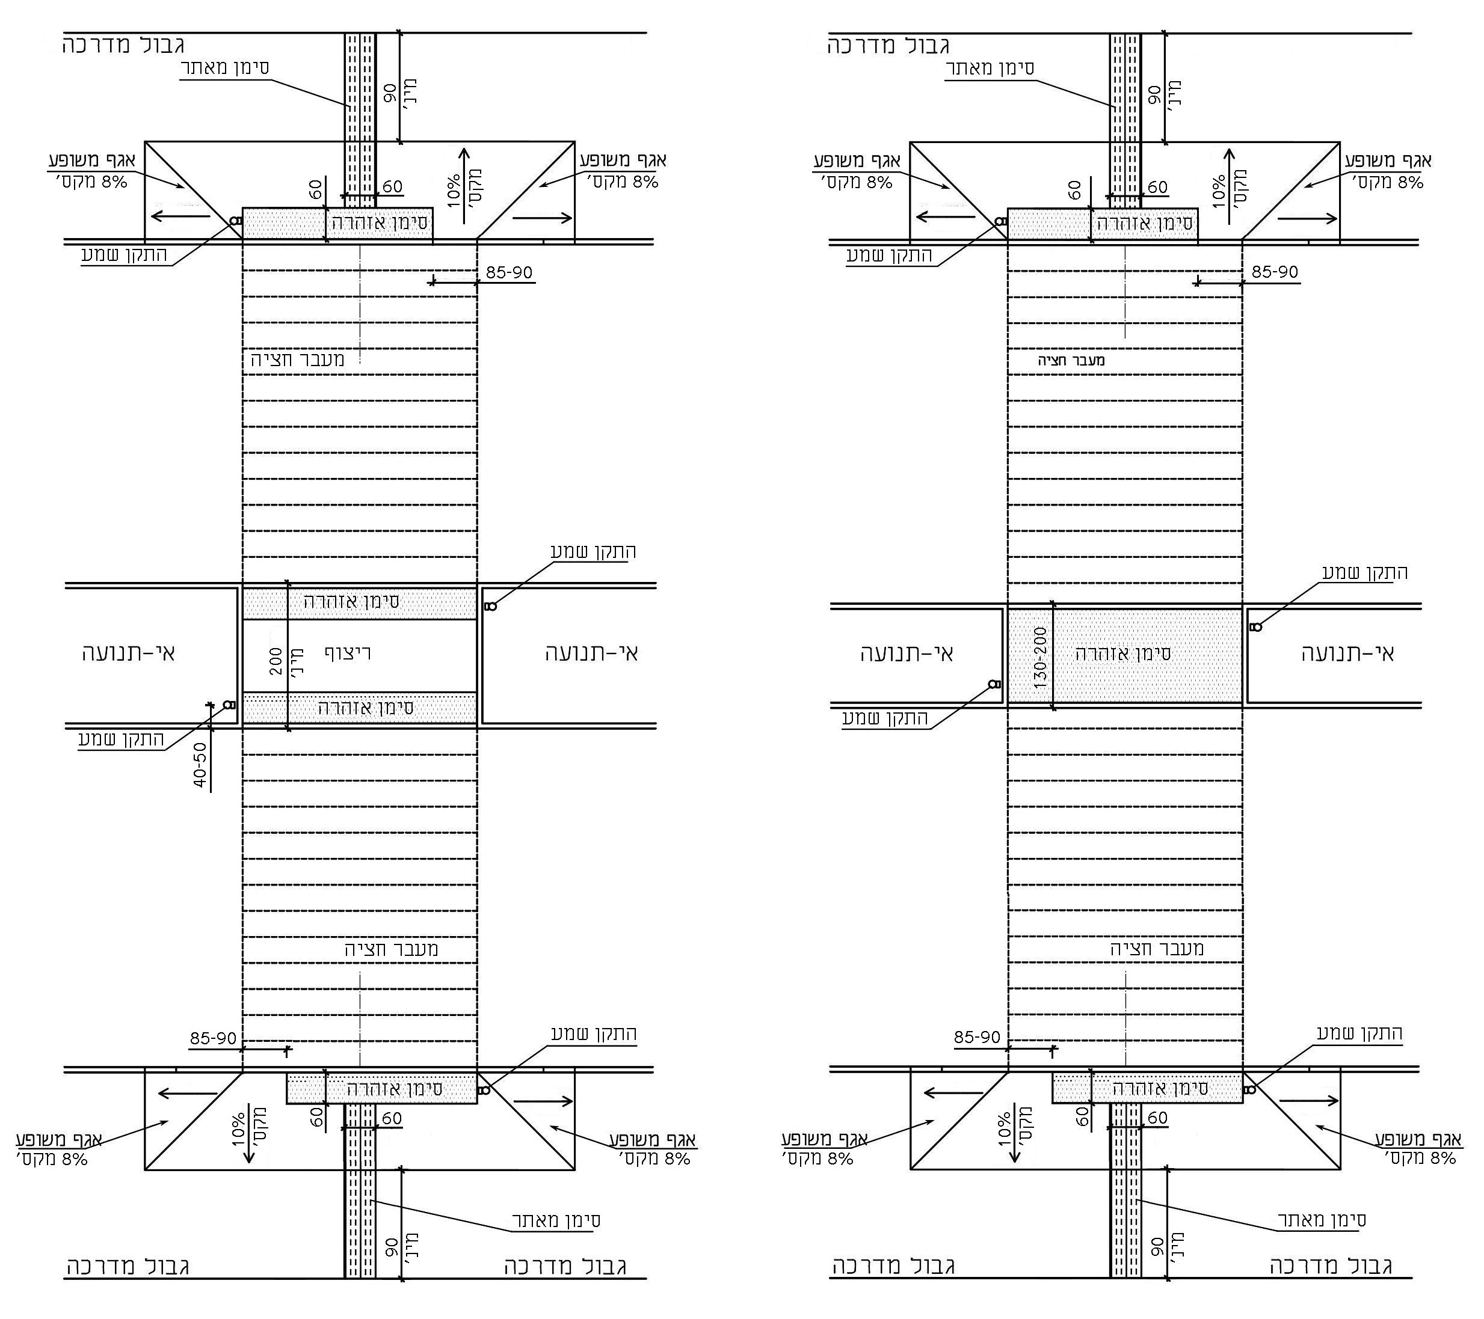

15א – סימן אזהרה באי-תנועה  שרוחבו 130 ס"מ - 200 ס"מ | 15ב- סימן אזהרה באי-תנועה  שרוחבו גדול מ-200 ס"מ
ציור 15 – דוגמות למעבר חצייה שיש בו אי-תנועה (המידות בסנטימטרים)

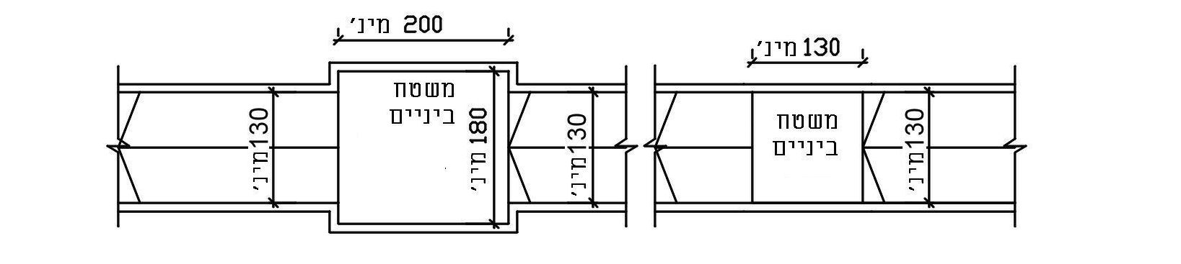
16א
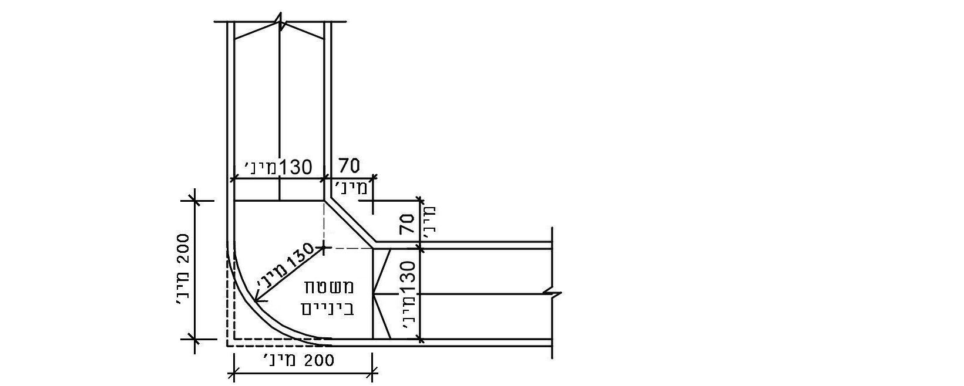
16ב
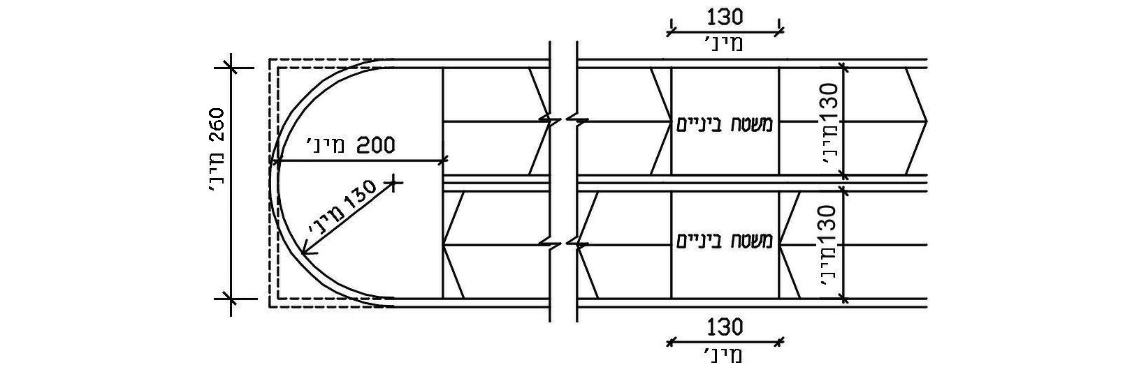
16ג
ציור 16 – כבשׁ המוביל אל גשר או אל מעבר תת-קרקעי להולכי רגל
(המידות בסנטימטרים)

מקומות חניה נגישים
מספר מקומות החניה הנגישים יתאים להוראות כל דין.
מקומות החניה הנגישים יימצאו קרוב למעלית או לכניסה הנגישה לבניין או לאתר, וקרוב למעבר מקורה, אם קיים.
בבניין או באתר בעל כמה כניסות נגישות וחניות הסמוכות אליהן, יפוזרו מקומות החניה הנגישים קרוב לכל הכניסות הנגישות.
במגרשי חניה שאינם משרתים בניין או אתר מסוים, יימצאו מקומות החניה הנגישים קרוב לכניסה הנגישה למגרש החניה.
כל מקומות החניה יתוכננו כך, שהמכוניות החונות בהם לא יגרעו מהרוחב החופשי של הדרך הנגישה (סעיף 2.1.4).
בכלי רכב רבים המשמשים אנשים עם מוגבלות פיזית מותקנים אמצעים מיוחדים המסייעים להם להיכנס ולצאת מהרכב, כגון: מתקן לאחסון כיסא גלגלים על גג הרכב שמוריד את כיסא הגלגלים לצד הנהג, זרוע רובוטית היוצאת מתא המטען ומביאה את כיסא הגלגלים לצד הנהג, מעלון אנכי היוצא מצדו הימני של הרכב, מעלון אנכי היוצא מצדו האחורי של הרכב, מתקן הרמה שבאמצעותו ניתן להכניס ולהוציא כיסא גלגלים בחלקו האחורי של הרכב.
אין להציב בסביבת מקום חניה נגיש מכשולים שיפריעו לתפעול מתקנים אלה.

מידות
המידות של מקום חניה נגיש (הגדרה 1.3.6) יתאימו לדרישות אלה ולמתואר בציור 17, לפי העניין:

גובה
הגובה החופשי (ראו הגדרה 1.3.9) במקומות החניה הנגישים המיועדים לחניה בניצב, באלכסון ובמקביל לכיוון הנסיעה, והגובה החופשי בדרך אל מקומות החניה הנגישים ומהם יהיה כמפורט להלן:
למקום חניה של רכיב רגיל – 220 ס"מ לפחות;
למקום חניה של רכב גבוה(12) – 245 ס"מ לפחות.

רוחב ואורך של מקום חניה בניצב לכיוון הנסיעה
  - רוחב מקום חניה
הרוחב החופשי של מקומות חניה נגישים בניצב לכיוון הנסיעה יהיה כמפורט להלן, לפי העניין:
א.1. רוחב מקום חניה יחיד לרכב רגיל
רוחב מקום חניה יחיד לרכב רגיל בניצב לכיוון הנסיעה יהיה 350 ס"מ לפחות
(ראו ציור 17א).
א.2. רוחב מקום חניה יחיד לרכב גבוה
רוחב מקום חניה יחיד לרכב גבוה בניצב לכיוון הנסיעה יהיה 460 ס"מ לפחות
(ראו ציור 17ב).
א.3. רוחב מקום חניה משותפת
אפשר למקם כל שני מקומות חניה נגישים בניצב לכיוון הנסיעה כך שיחלקו מעבר משותף, שמפלסו זהה למפלס החניה. פני השטח של המעבר המשותף יסומנו כמקום אסור לחניה (תמרור 820) כנדרש בלוח התמרורים, הודעת התעבורה (קביעת תמרורים), תש"ל-1970.
הרוחב הכולל לשני מקומות חניה נגישים ומעבר משותף יהיה כמפורט להלן:
רכב רגיל – 630 ס"מ לפחות (ראו ציור 17א);
רכב גבוה – 740 ס"מ לפחות (ראו ציור 17ב);
רוחב המעבר המשותף בין שני מקומות חניה נגישים יהיה 130 ס"מ לפחות עבור רכב רגיל ו-240 ס"מ לפחות עבור רכב גבוה;
המעבר המשותף יהיה חופשי ממכשולים, למעט מתקן למניעת חניה במעבר המשותף בין שני מקומות חניה נגישים לרכב גבוה, אם יש.
אם יותקן מתקן למניעת חניה, הוא יתאים לדרישות הרלוונטיות בתקן הישראלי ת"י 1918 חלק 1, בסעיף הדן בעצמים העומדים בדרך, ויותקן במרחק 500 ס"מ – 520 ס"מ מאבן השפה, כמתואר בציור 17ב.
ב. אורך מקום חניה
ב.1. אורך מקום חניה יחיד לרכב רגיל
אורך מקום חניה יחיד לרכב רגיל בניצב לכיוון הנסיעה יהיה 500 ס"מ לפחות (ראו ציור 17א);
ב.2. אורך מקום חניה יחיד לרכב גבוה
אורך מקום חניה יחיד לרכב גבוה בניצב לכיוון הנסיעה יהיה 600 ס"מ לפחות (ראו ציור 17ב).
2.7.1.3. רוחב ואורך של מקום חניה באלכסון לכיוון הנסיעה
א. רוחב מקום חניה
הרוחב החופשי של מקומות חניה נגישים באלכסון לכיוון הנסיעה יהיה כמפורט להלן, לפי העניין:
א.1. רוחב מקום חניה יחיד לרכב רגיל
רוחב מקום חניה יחיד לרכב רגיל באלכסון לכיוון הנסיעה יהיה 350 ס"מ לפחות (ראו ציורים 17ג, 17ה).
א.2. רוחב מקום חניה יחיד לרכב גבוה
רוחב מקום חניה יחיד לרכב גבוה באלכסון לכיוון הנסיעה יהיה 350 ס"מ לפחות, ובלבד שמימין למקום החניה יישמר שטח חופשי שרוחבו 200 ס"מ לפחות ואורכו 200 ס"מ לפחות, אשר ימוקם במרחק כ-200 ס"מ מהקצה הקדמי של מקום החניה (ראו ציורים 17ד, 17ה).
הערה:
השטח החופשי נדרש להורדת אדם בכיסא גלגלים באמצעות מעלון לצד הרכב.
אם לא ניתן לעמוד בדרישה זו, רוחב מקום חניה יחיד לרכב גבוה באלכסון לכיוון הנסיעה יהיה
460 ס"מ לפחות.
  - אורך מקום חניה
ב.1. אורך מקום חניה יחיד לרכב רגיל
אורך מקום חניה יחיד לרכב רגיל באלכסון לכיוון הנסיעה יהיה 500 ס"מ לפחות (ראו ציורים 17ג, 17ה).
ב.2. אורך מקום חניה יחיד לרכב גבוה
אורך מקום חניה לרכב גבוה באלכסון לכיוון הנסיעה יהיה 600 ס"מ לפחות (ראו ציורים
17ד, 17ה).

רוחב ואורך של מקום חניה במקביל לכיוון הנסיעה
אין דרישה מיוחדת עבור רוחב מקום חניה נגיש לרכב רגיל ולרכב גבוה החונה במקביל לכיוון
הנסיעה.
- רוחב לצד מקום החניה
מצִדו המרוחק מן הכביש של מקום חניה לרכב גבוה החונה במקביל לכיוון הנסיעה יישמר שטח חופשי שרוחבו 200 ס"מ לפחות ואורכו 200 ס"מ לפחות, אשר ימוקם במרחק כ-200 ס"מ מהקצה הקדמי של מקום החניה (ראו ציורים 17ו, 17ז).
הערה:
השטח החופשי נדרש להורדת אדם בכיסא גלגלים באמצעות מעלון לצד הרכב.

- אורך מקום חניה
ב.1. אורך מקום חניה לרכב רגיל
אורך מקום חניה לרכב רגיל במקביל לכיוון הנסיעה יהיה 600 ס"מ לפחות (ראו ציורים 17ו,
17ז).
ב.2. אורך מקום חניה לרכב גבוה
אורך מקום חניה לרכב גבוה במקביל לכיוון הנסיעה יהיה 750 ס"מ לפחות (ראו ציורים 17ו,
17ז).
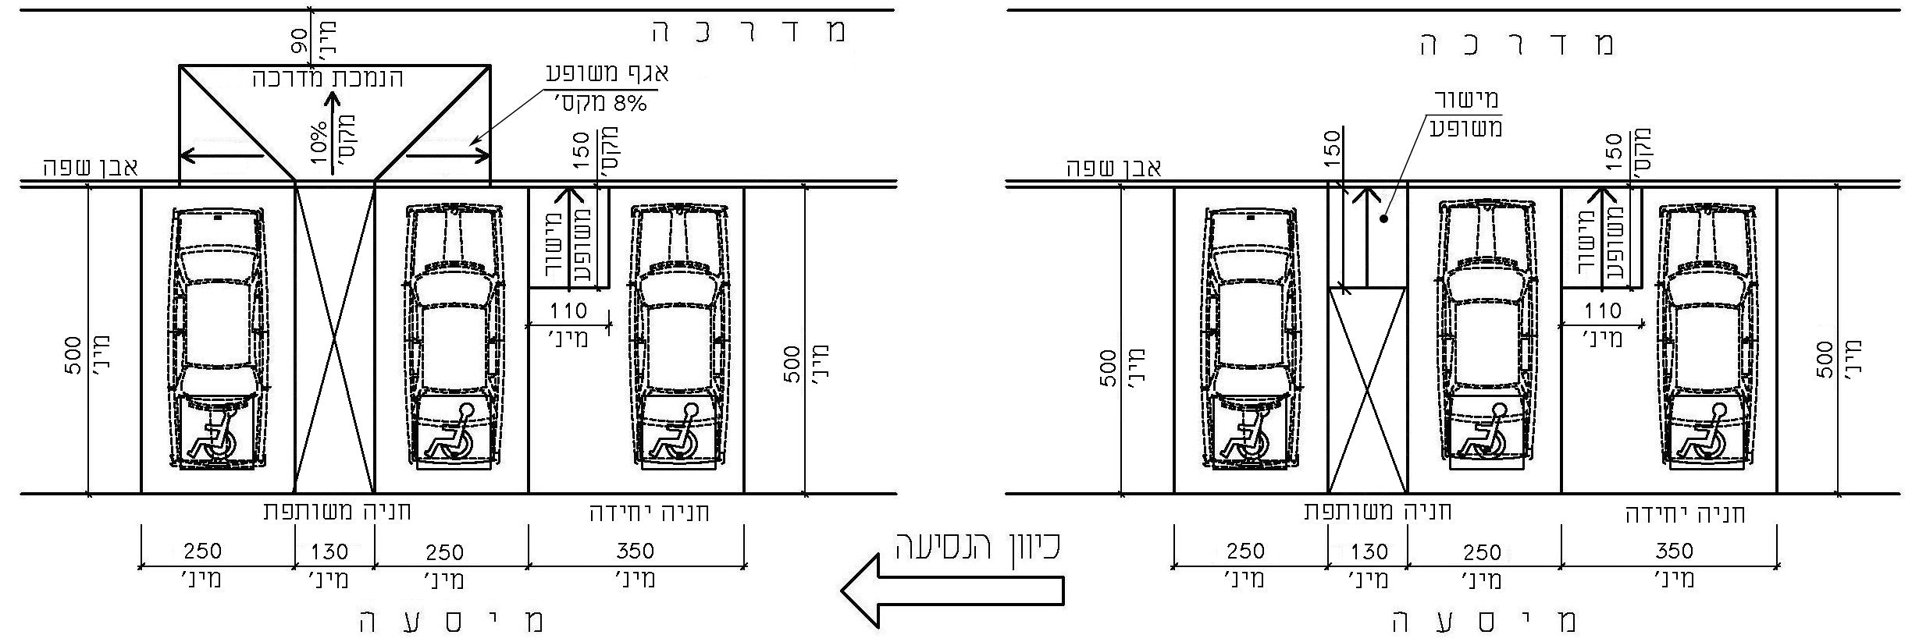

17א – מקום חניה נגיש לרכב רגיל בניצב לכיוון הנסיעה
הערה לציור:
העלייה למדרכה יכולה להיעשות באמצעות הנמכת מדרכה או באמצעות מישור משופע.
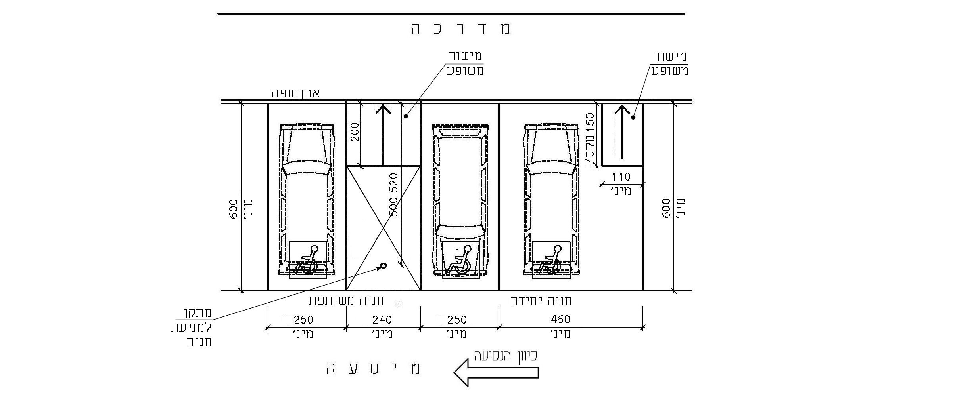
17ב – מקום חניה נגיש לרכב גבוה (12) בניצב לכיוון הנסיעה

ציור 17 – מקומות חניה נגישים (המידות בסנטימטרים) (המשך הציור בעמוד הבא)

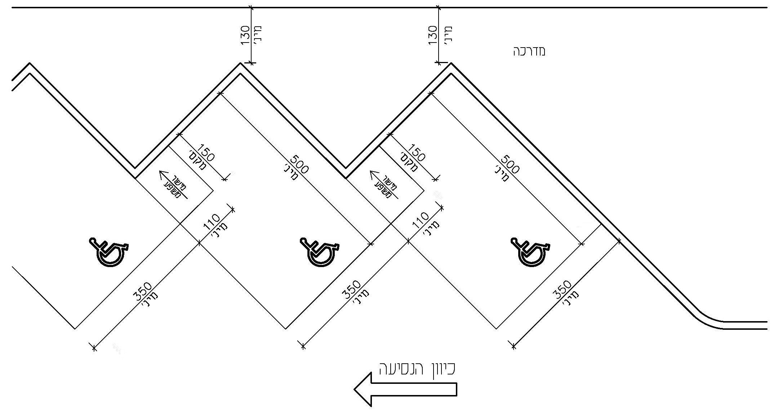
17ג – מקום חניה נגיש לרכב רגיל באלכסון לכיוון הנסיעה

הערה לציור:
העלייה למדרכה יכולה להיעשות באמצעות הנמכת מדרכה או באמצעות מישור משופע.

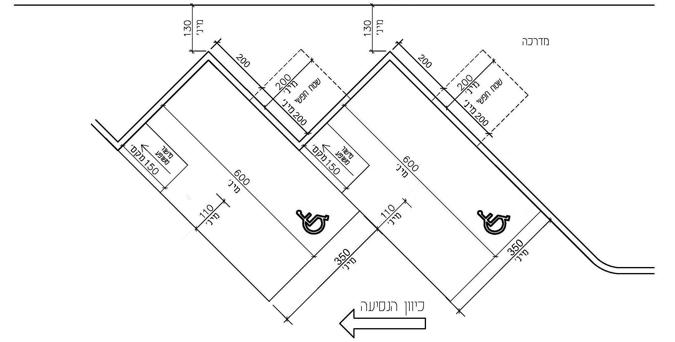

17ד – מקום חניה נגיש לרכב גבוה באלכסון לכיוון הנסיעה

ציור 17 – מקומות חניה נגישים (המידות בסנטימטרים) (המשך הציור בעמוד הבא)
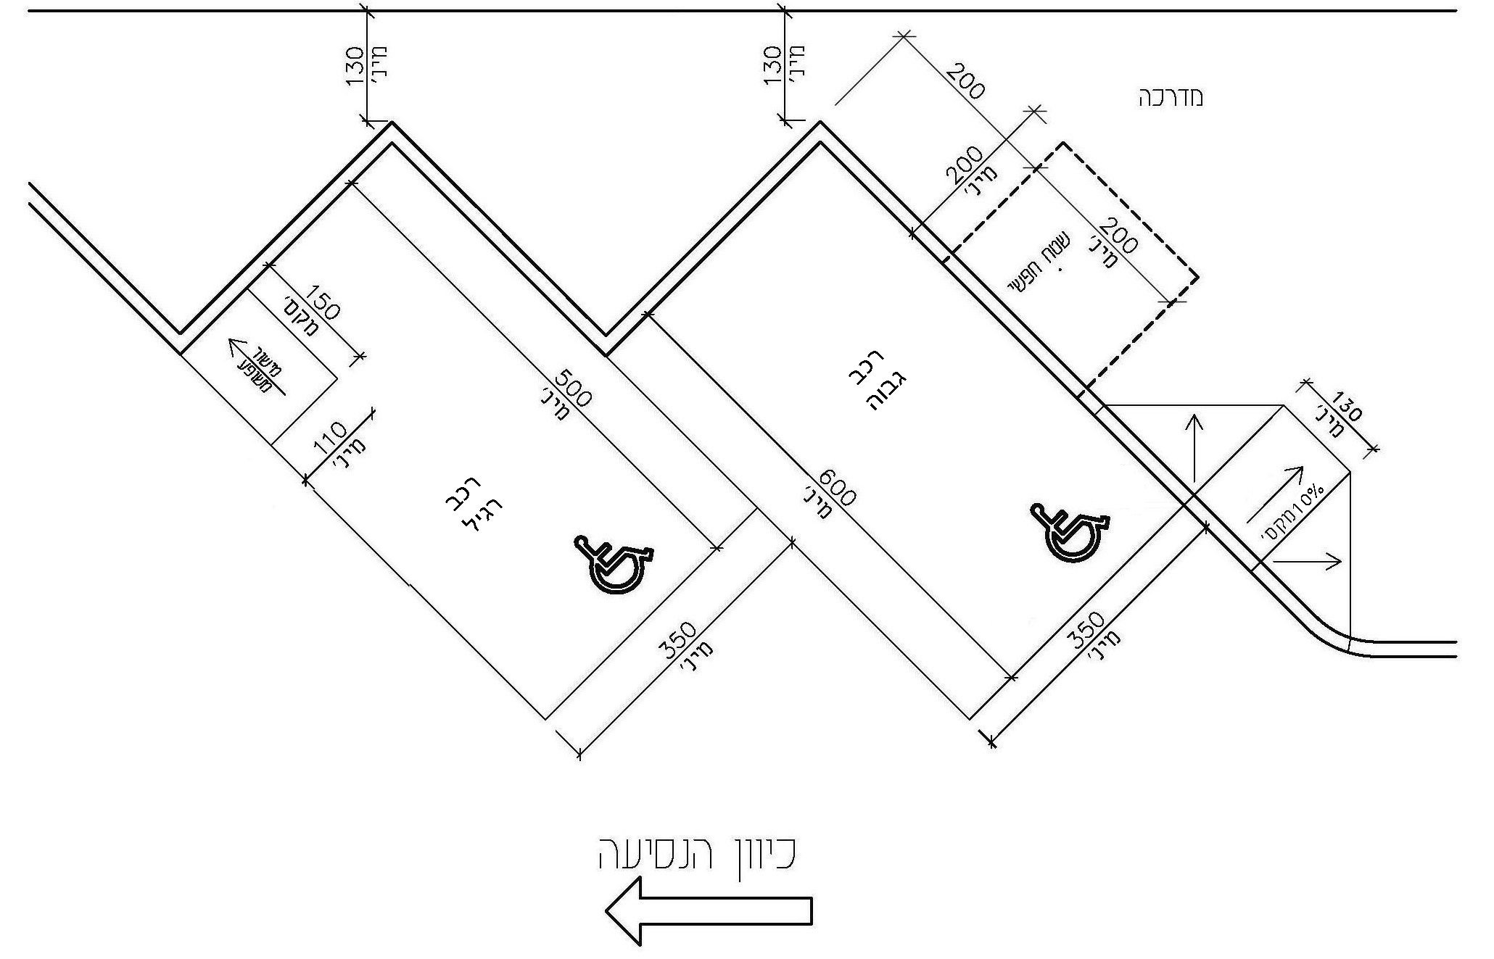

17ה – מקום חניה נגיש לרכב רגיל ולרכב גבוה באלכסון לכיוון הנסיעה

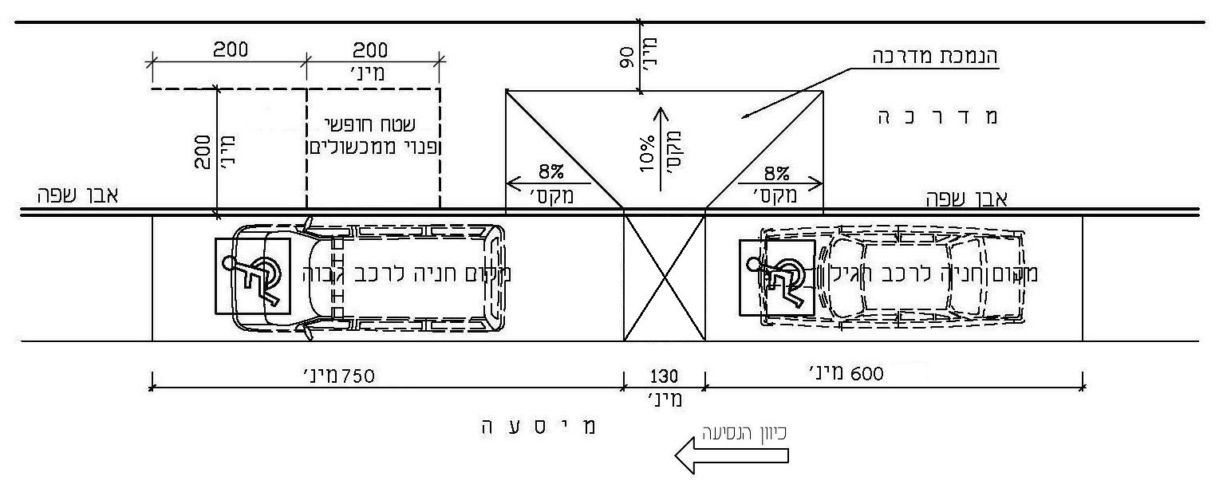
17ו – מקום חניה נגיש במקביל לכיוון הנסיעה עם עלייה באמצעות הנמכת מדרכה

ציור 17 – מקומות חניה נגישים (המידות בסנטימטרים) (המשך הציור בעמוד הבא)

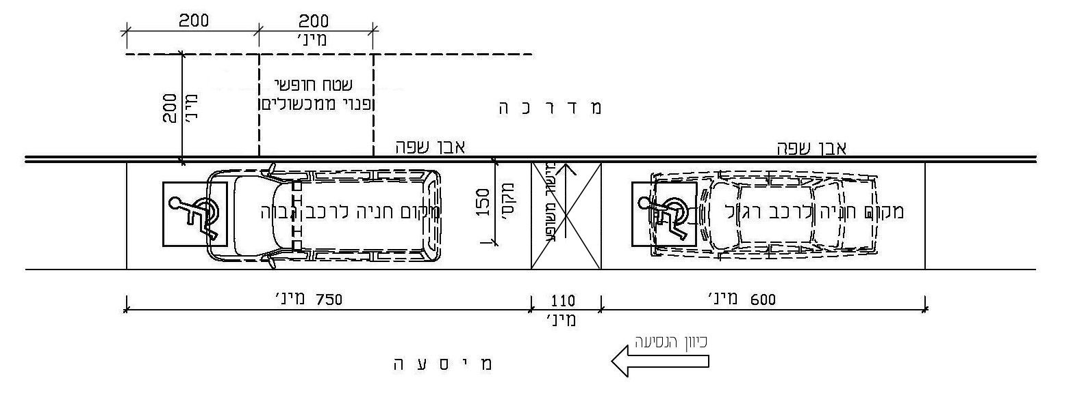

17ז – מקום חניה נגיש במקביל לכיוון הנסיעה עם עלייה באמצעות מישור משופע
ציור 17 – מקומות חניה נגישים (המידות בסנטימטרים)

המעבר ממקומות החניה הנגישים למדרכה
המעבר ממקומות החניה הנגישים למדרכה יהיה באמצעות אחד מאלה:
א. הנמכת מדרכה המתאימה לנדרש בסעיפים 2.6.4.1א, 2.6.4.1ו, 2.6.4.2, למעט הדרישה לגבי אורך הנמכת המדרכה. אורך הנמכת המדרכה, ללא האגפים המשופעים, לא יהיה קטן מ-130 ס"מ
(ראו ציורים 17א, 17ה, 17ו); אמצעי זה אינו מתאים למעבר ממקומות חניה לרכב גבוה בניצב לכיוון הנסיעה.
ב. מישור משופע המיועד למעבר למדרכה ממקומות חניה נגישים. רוחב המישור המשופע יהיה 110 ס"מ לפחות, ואורכו לא יהיה גדול מ-150 ס"מ (ראו ציורים 17א-17ה). שיפוע המישור המשופע לא יהיה גדול מ-8%;
אם דרישה זו אינה ישימה, אפשר ששיפועו יהיה עד 10%.
המישור המשופע ימוקם כך שלא ייחסם על ידי רכב חונה.

פני השטח וסימונם
מקומות חניה נגישים ימוקמו על שטח אופקי. אם יש מניעה לכך, שיפוע מקומות החניה הנגישים לא יהיה גדול מ-% בכל הכיוונים. פני השטח יתאימו לנדרש בסעיף 2.1.3, למעט סעיפי משנה ג ו-ה.
מקומות חניה נגישים הממוקמים על מיסעה משופעת יתאימו לנדרש בתקנות התכנון והבנייה (בקשה להיתר, תנאיו ואגרות), על עדכוניהן.
השיפוע האורכי של פני המדרכה לאורך מקום המיועד לחנית רכב גבוה במקביל לכיוון הנסיעה יהיה זהה לשיפוע האורכי של פני מקום החניה.
גבולות מקומות החניה הנגישים יסומנו על פני השטח ויתאימו לנדרש בסעיפים 2.7.1.2 ו-2.7.1.3,
לפי העניין. נוסף על כך, פני השטח של מקום חניה נגיש יסומנו בסמל הנגישות הבין-לאומי כנדרש בתקן הישראלי ת"י 1918 חלק 4. אורכו של הסמל לא יהיה קטן מ-60 ס"מ.
הסמל ימוקם באופן שניתן יהיה לראותו בבירור מרכב המתקרב למקום החניה הנגיש וכמפורט להלן:
- בחניה בניצב לכיוון הנסיעה ימוקם הסמל בקצה מקום החניה הנגיש, בצד הקרוב לכיוון שממנו נכנסים אליו;
- בחניה במקביל לכיוון הנסיעה ימוקם הסמל בקצה מקום החניה הנגיש, בקצה המרוחק מהכיוון שנכנסים אליו.
- הערה:
ניתן לצבוע את פני שטח מקום החניה הנגיש בכחול כדי לסייע להבחין בו.

שילוט ותִמרור
התִמרור ואופן הצבת התמרורים במקומות חניה נגישים מפורטים בתקנות והנחיות להצבת תמרורים, תשע"א-2010, על עדכוניהן.

מכונות למתן שירות אוטומטי
מכונות למתן שירות אוטומטי, כגון מתקן להנפקת כרטיסי חניה ומכונות תשלום, יתאימו לנדרש בסעיף הדן בעניין זה בתקן הישראלי ת"י 1918 חלק 4. דרך נגישה תוביל אל מכונות למתן שירות אוטומטי. במכונות שהגישה אליהן היא מתוך רכב, יהיו גובה מרכז כל אחד מאמצעי ההפעלה
130 ס"מ – 135 ס"מ מעל פני הרצפה.

מקום להעלאת נוסעים ולהורדתם (למעט תחנות אוטובוס)
המקומות המיועדים להעלאת נוסעים ולהורדתם והמשרתים בניין או אתר כלשהם (למעט תחנות אוטובוס), ימוקמו קרוב ככל האפשר לכניסה הנגישה לבניין או לאתר, באופן שלא יהוו מפגע ולא יהוו מקור לסכנה. מפלס המקום המיועד להעלאת נוסעים ולהורדתם יהיה כמפלס הכביש.
מידות המקום להעלאת נוסעים ולהורדתם יתאימו למתואר בציורים 18א או 18ב, לפי תנאי המקום.
המעבר ממקומות להעלאת נוסעים למדרכה יהיה באמצעות מישור משופע, כמתואר בציור 18א
או באמצעות הנמכת מדרכה, כמתואר בציור 18ב, לפי תנאי המקום.
המקום יסומן וישולט על פי הוראות כל דין.
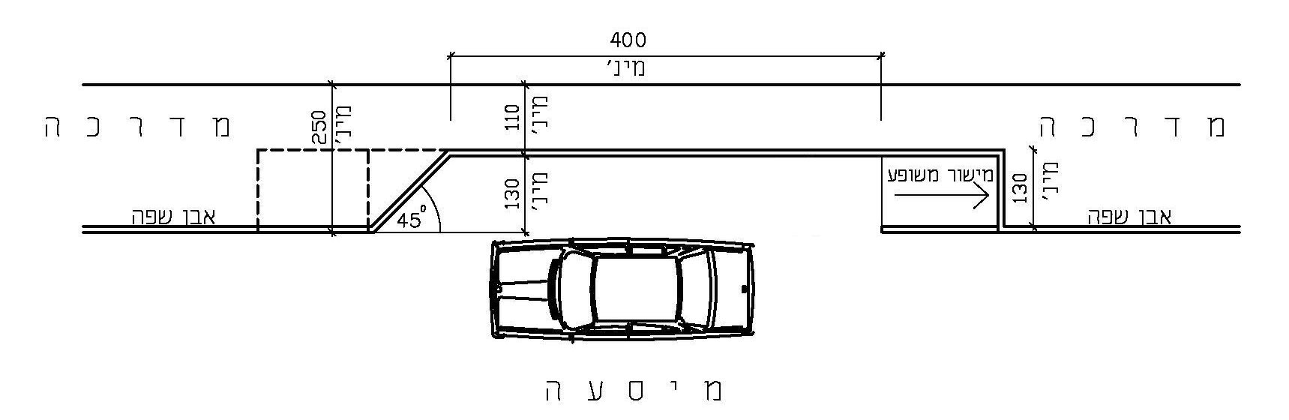

18 א – דוגמה למקום להעלאת נוסעים ולהורדתם באמצעות מישור משופע

ציור 18 - דוגמות למקומות להעלאת נוסעים ולהורדתם (המידות בסנטימטרים) (המשך הציור בעמוד הבא)
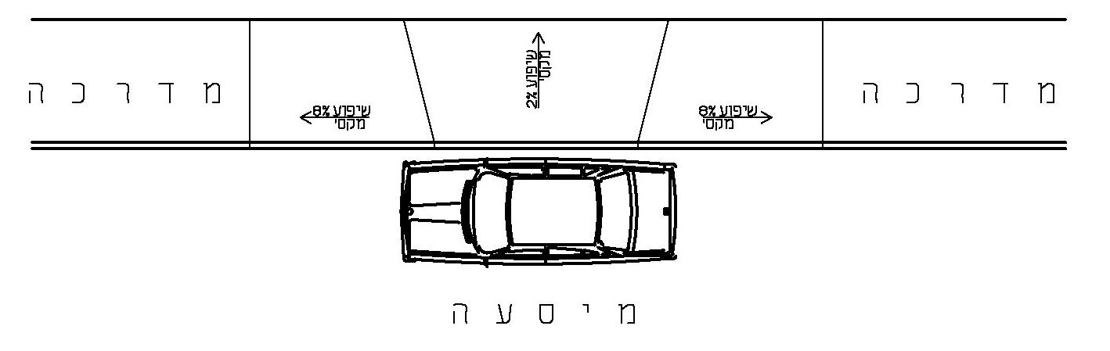
18 ב – דוגמה למקום להעלאת נוסעים ולהורדתם באמצעות הנמכת מדרכה
ציור 18 - דוגמות למקומות להעלאת נוסעים ולהורדתם (המידות בסנטימטרים)

2תחנות לתחבורה ציבורית

כללי
תחנות לתחבורה ציבורית יתאימו לדרישות אלה:
- יוצבו באופן שיתאימו לדרישות המפורטות בסעיף הדן במכשולים בדרך שבתקן הישראלי ת"י 1918 חלק 1 (סעיף 2.9).
- גובה פני המדרכה או הרציף לאורך תחום העצירה בתחנה יהיה 15 ס"מ לפחות מעל פני המיסעה או המסילה, לפי העניין. סככת המתנה תכיל מקום המתנה נגיש לאדם בכיסא גלגלים. שטח הרצפה החופשי של מקום ההמתנה יהיה 80 ס"מ × 120 ס"מ לפחות.
- ספסל המוצב בתחנת המתנה יתאים לדרישות בסעיף 2.11.2.2. בחזית סככת המתנה יישמר מעבר חופשי שרוחבו 110 ס"מ לפחות.

סימני אזהרה לאורך רציפי תחבורה ציבורית
לאורך רציפי תחבורה ציבורית שהפרש הגובה ביניהם לבין המיסעה או המסילה, לפי העניין, גדול
מ-25 ס"מ, ושאין ביניהם לבין המיסעה או המסילה חציצה פיזית, יהיו על פני רצפת הרציף סימנים בניגוד חזותי ובניגוד מישושי כמפורט להלן:
- לאורך שפת הרציף יהיה סימן אזהרה שרוחבו 10 ס"מ – 15 ס"מ שיהיה בניגוד חזותי לפני השטח
הסמוכים לו.
- במרחק 50 ס"מ – 65 ס"מ משפת הרציף יהיה סימן אזהרה נוסף שרוחבו 40 ס"מ לפחות, שיהיה
בניגוד חזותי ובניגוד מישושי לפני השטח הסמוכים לו (ראו ציור 19).
- הניגוד החזותי והניגוד המישושי יהיו בהתאם לנדרש בתקן הישראלי ת"י 1918 חלק 6.
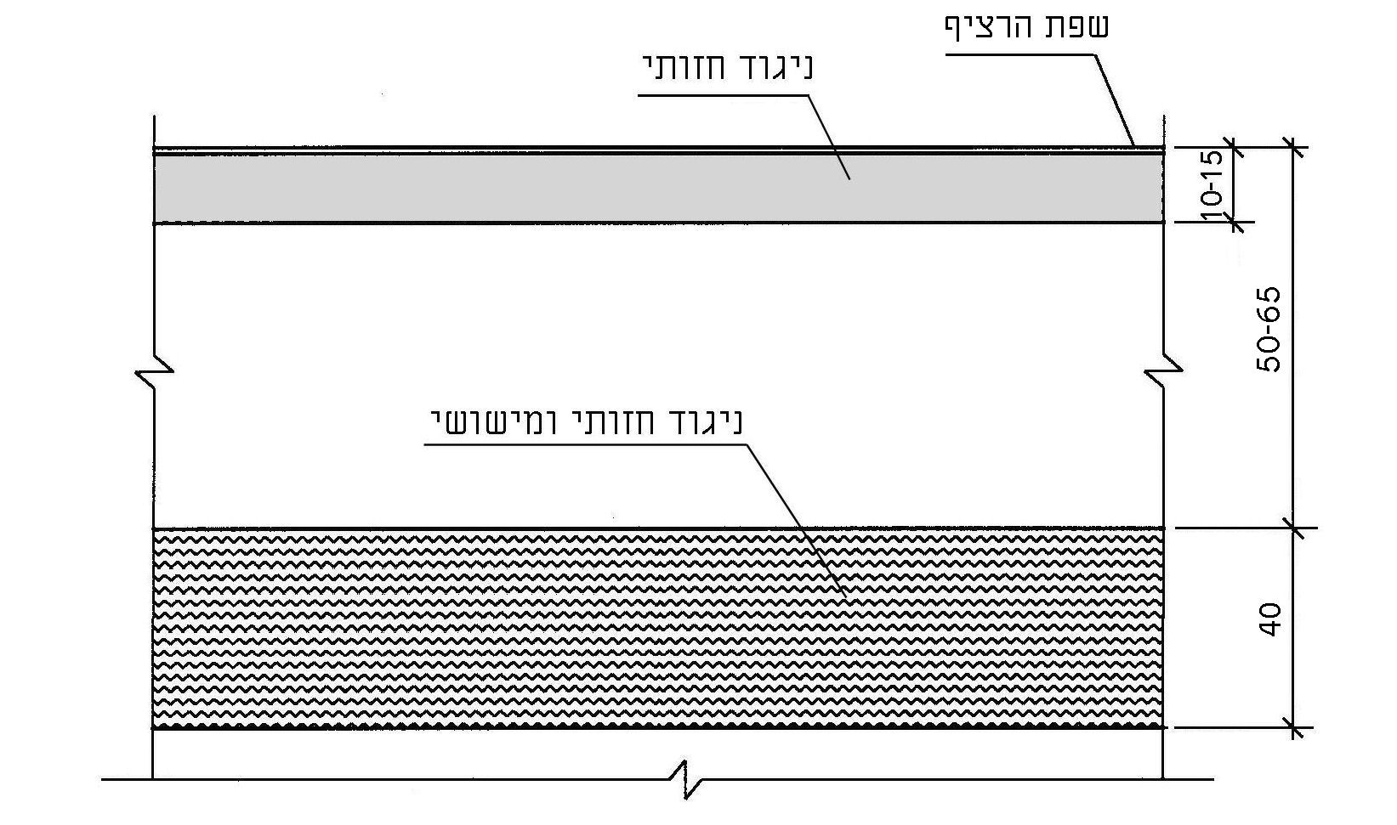
ציור 19 - סימני אזהרה ברציפי רכבת (המידות בסנטימטרים)

תחנת אוטובוס
סימן מאתר בתחנת אוטובוס יתאים לדרישות אלה:
רוחב הסימן המאתר יהיה כ-60 ס"מ.
הסימן המאתר יותקן במרחק כ-50 ס"מ מעמוד תחנת אוטובוס, או מדופן סככת המתנה, לפי העניין, מהצד הפונה לכיוון שממנו מגיע האוטובוס. הסימן המאתר יימשך בניצב לציר האורך של המדרכה, לכל רוחב רצועת ההליכה, וקצה אחד שלו יימצא במרחק כ-50 ס"מ מאבן השפה.
על גבי המדרכה, לאורך התחום המסומן עבור תחנת אוטובוס, תישמר רצועה פנויה ממכשולים שרוחבה 110 ס"מ לפחות משפת המדרכה.
לצורך התארגנות ותמרון של אדם בכיסא גלגלים במעבר מהמדרכה אל אוטובוס, תהיה על המדרכה רחבת היערכות. רחבת ההיערכות תסומן בהיקפה בפס שרוחבו 8 ס"מ לפחות שיהיה בגוון שונה מגון המשטחים הסמוכים. נוסף על כך תתאים רחבת ההיערכות לדרישות אלה:
א. רחבת היערכות בתחנת אוטובוס שבה מוצבת סככת המתנה תמוקם בצמוד לשפת המדרכה ובסמוך לסככה, בצד שממנו מגיע האוטובוס ובמרחק שאינו גדול מ-(20550) ס"מ מהקצה המרוחק של הסככה, כמתואר בציור 20א. מידות רחבת ההיערכות לא יהיו קטנות מ-250 ס"מ לאורך המדרכה ומ-200 ס"מ לרוחבה.
פני השטח בסביבת תחנת האוטובוס, לרבות רחבת ההיערכות והמקום המיועד להמתנת נוסעים יתאימו לנדרש בסעיף 2.1.3.
ב. בתחנת אוטובוס שבה מוצב עמוד (ללא סככה) תמוקם רחבת ההיערכות במרחק (20 550) ס"מ מהעמוד, בצד שממנו מגיע האוטובוס (ראו ציור 20ב).
עמוד תחנה יסומן בסימן אזהרה המתאים לנדרש בתקן הישראלי ת"י 1918 חלק 1 בסעיף 2.9.3.5.
לוח מידע המוצב על עמוד תחנה, ושגובה תחתיתו מפני המדרכה קטן מ-200 ס"מ, לא יבלוט יותר מ-20 ס"מ מצִדי העמוד. נוסף על כך, יתאים לוח המידע לנדרש עבורו בתקן הישראלי ת"י 1918
חלק 4.
שלט המספק מידע על קווים העוצרים בתחנה ועל יעד הנסיעה, לרבות שלט מישושי ושלט קולי,
אם נדרש, יתאים לדרישות התקן הישראלי ת"י 1918 חלק 4. לפני השלט יישמר מרחב חופשי ממכשולים שיאפשר להתקרב אל השלט.

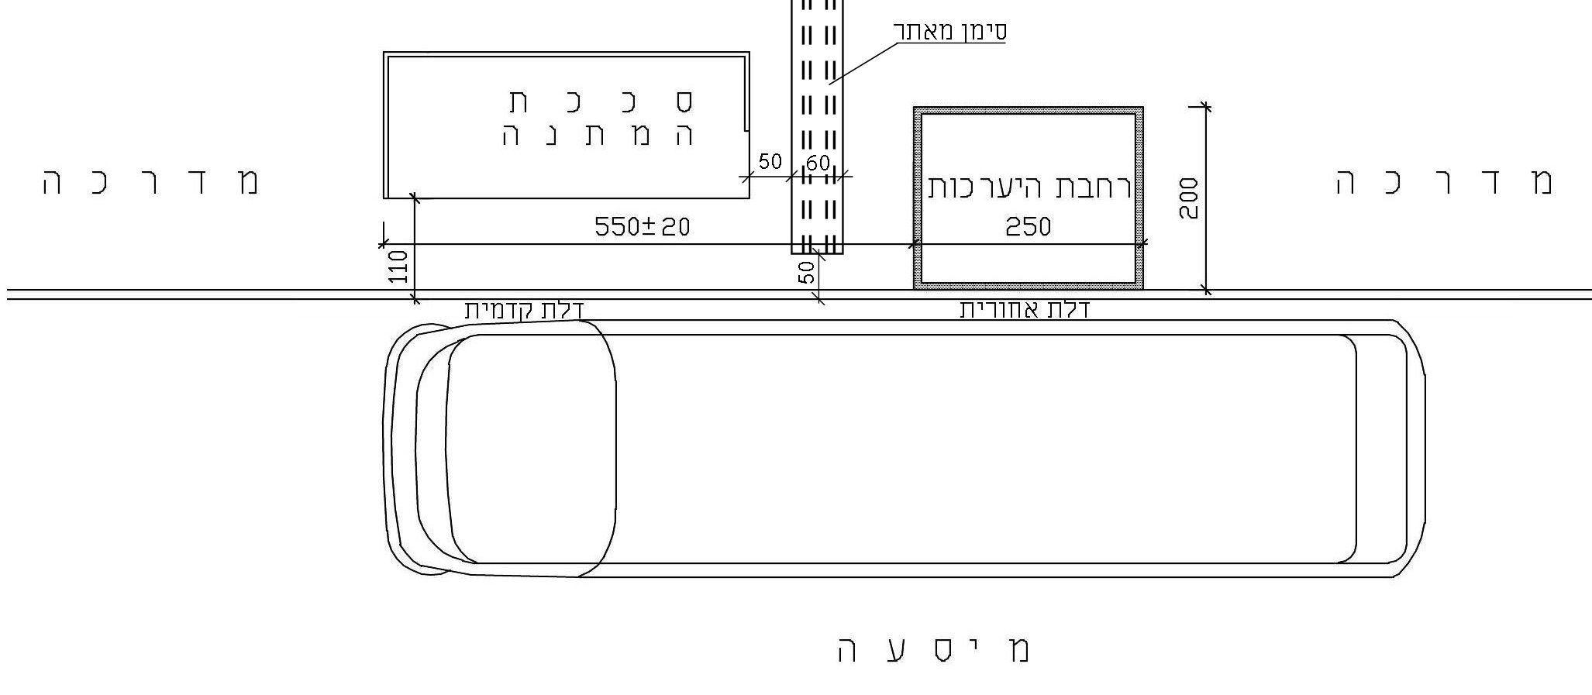
20 א – תחנת אוטובוס עם סככת המתנה

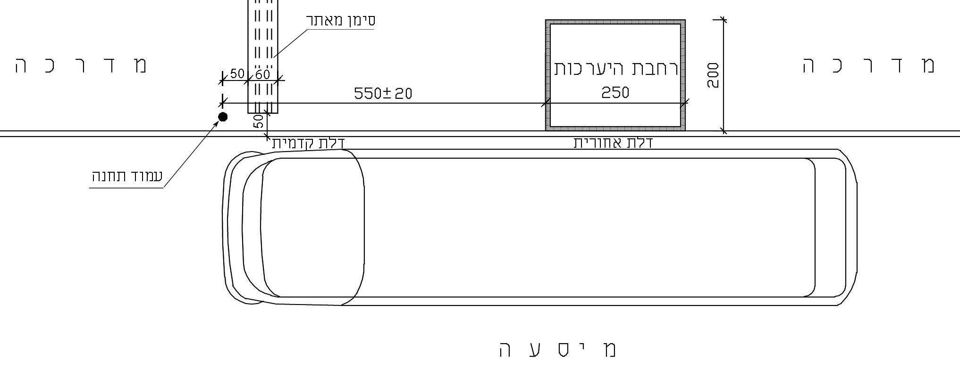
20 ב – תחנת אוטובוס עם עמוד

ציור 20 – רחבת היערכות בתחנת אוטובוס (המידות בסנטימטרים)

תאורה
התאורה של דרכים, מדרגות, כבשׁים, שבילים, כניסות, חניות ומכשולים בדרך תתאים לנדרש בתקן הישראלי ת"י 1918 חלק 4 בסעיף הדן בתאורה ( סעיף 2.8).

רהיטי חוץ ומתקני חוץ

כללי
רהיטי חוץ ומתקני חוץ, כגון: תאי טלפון, תיבות דואר, ספסלים, ברזיות, פחי אשפה, יתאימו לדרישות אלה:
א. יוצבו מחוץ לדרך הנגישה כך שלא יהוו מכשול. אם לא ניתן להציב את רהיטי החוץ מחוץ לדרך הנגישה, הם יוצבו כך שיתאימו לדרישות הרלוונטיות בסעיף הדן במכשולים בדרך שבתקן הישראלי ת"י 1918 חלק 1 (סעיף 2.9).
ב. הרהיטים והמתקנים יתאימו גם לסעיף הדן במידות אנוש (אנתרופומטרייה) שם (סעיף 2.6).
ג. כאשר נדרש לפי הוראות כל דין(2) ניגוד חזותי ברהיטי חוץ, יתאים הניגוד החזותי לנדרש
בסעיף 2.11.5.

מושבים

כללי
מקומות מנוחה לאורך דרך נגישה חיוניים לאנשים עם מוגבלות בניידות.
מושבים המוצבים לאורך דרך נגישה (ספסלים ומושבים אחרים, כגון קירות ישיבה), יעמדו בדרישות אלה (ראו ציור 21):
א. המושבים יוצבו בסמוך לדרך נגישה, כמתואר בציור 21ג, כך שהם והיושבים עליהם לא יהוו הפרעה למעבר בדרך הנגישה; בקדמת המושב יישמר מעבר חופשי שאורכו כאורך המושב ורוחבו 65 ס"מ לפחות, והוא אינו גורע מרוחב הדרך הנגישה; פני השטח בקדמת המושב ולצדיו יהיו כנדרש בתקן הישראלי ת"י 1918 חלק 1 בסעיף הדן בפני הדרך (סעיף 2.7.5).
לצד המושב יסופק שטח רצפה חופשי לכיסא גלגלים, שרוחבו 100 ס"מ לפחות.
ב. המושבים יהיו יציבים כאשר אדם יושב עליהם וכאשר הוא קם.
ג. מפלס פני השטח שעליו ממוקמים המושבים יהיה זהה למפלס הדרך הנגישה הצמודה;
ד. גובה פני המושב יהיה 45 ס"מ – 48 ס"מ מפני הרצפה (ראו ציורים 21א - 21ב).
ה. החלק הקדמי של פני המושב לא יהיה גבוה ביותר מ-2 ס"מ מחלקו האחורי (ראו ציור 21ב).

ספסלים
נוסף על הדרישות המפורטות בסעיף 2.11.2.1, ספסלים נגישים יתאימו גם לדרישות אלה:
  - לספסלים יהיו משענות גב שגובהן, הנמדד בחלק האחורי של המושב, יהיה 35 ס"מ – 40 ס"מ מפני המושב; הזווית של משענת הגב תהיה º90–º105 יחסית למישור האופקי;
המרחק מחזית המושב עד לפני גב המושב יהיה 40 ס"מ – 45 ס"מ (ראו ציור 21ב);
  - לספסלים יהיו משענות יד לפחות משני צִדי המושב. משענות היד יימשכו מגב המושב, ככל האפשר עד לחזית המושב; אורכן יהיה 30 ס"מ לפחות וגובה פניהן העליונים יהיה
18 ס"מ – 24 ס"מ מפני המושב.

מושבים אחרים
נוסף על הדרישות המפורטות בסעיף 2.11.2.1, מושבים נגישים אחרים יכללו רכיב שיכול לשמש כמשענת ליד; אם רכיב זה הוא משענת יד, גובה פניה העליונים יהיה 18 ס"מ – 24 ס"מ מפני המושב.

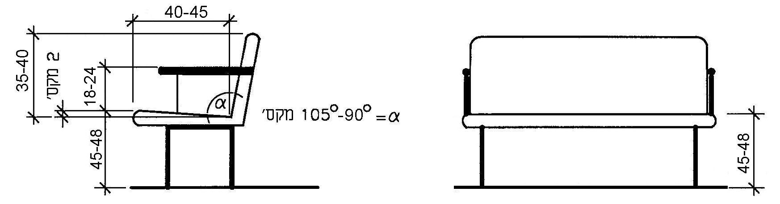

21א – ספסל - חזית | 21ב – ספסל – מבט צד

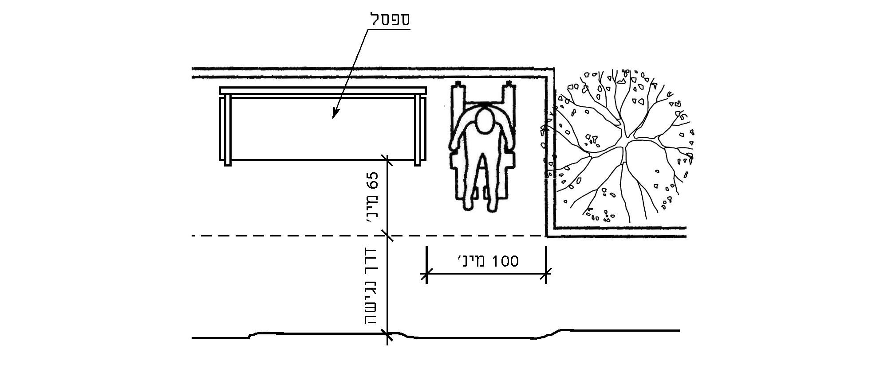
21ג – ספסל – מבט על
ציור 21 – מושבים (המידות בסנטימטרים)

שולחנות
במקום שמותקנים בו שולחנות (כגון שולחנות פיקניק (, תוביל דרך נגישה אל חלק מהשולחנות. השולחנות הנגישים יתאימו לדרישות אלה:
א. יהיו יציבים ובטוחים לשימוש;
ב. יהיו ממוקמים על משטח המתאים לדרישות הנקובות בסעיף הדן בפני הדרך שבתקן הישראלי
ת"י 1918 חלק 1 (סעיף 2.7.5). משטח זה יימשך 110 ס"מ לפחות מעבר לכל צד של השולחן
(ראו ציור 22א);
ד. בכל שולחן נגיש יהיה לפחות מקום ישיבה אחד המיועד לאדם בכיסא גלגלים והמתאים לדרישות עבור חללים חופשיים לברכיים ולכפות רגליים שבתקן הישראלי ת"י 1918 חלק 1 (סעיף 2.6.2);
ה. פני השולחן יהיו בגובה 74 ס"מ – 76 ס"מ מעל פני הרצפה, ופני ספסל הישיבה יהיו בגובה
45 ס"מ – 48 ס"מ מעל פני הרצפה;
ו. בכל ספסל הצמוד לשולחן, מקום ישיבה אחד לפחות שאורכו אינו קטן מ-60 ס"מ יאפשר גישה וישיבה נוחה, ללא מכשול פיזי כגון קורת חיזוק (קושרת) (ראו ציור 22ב).
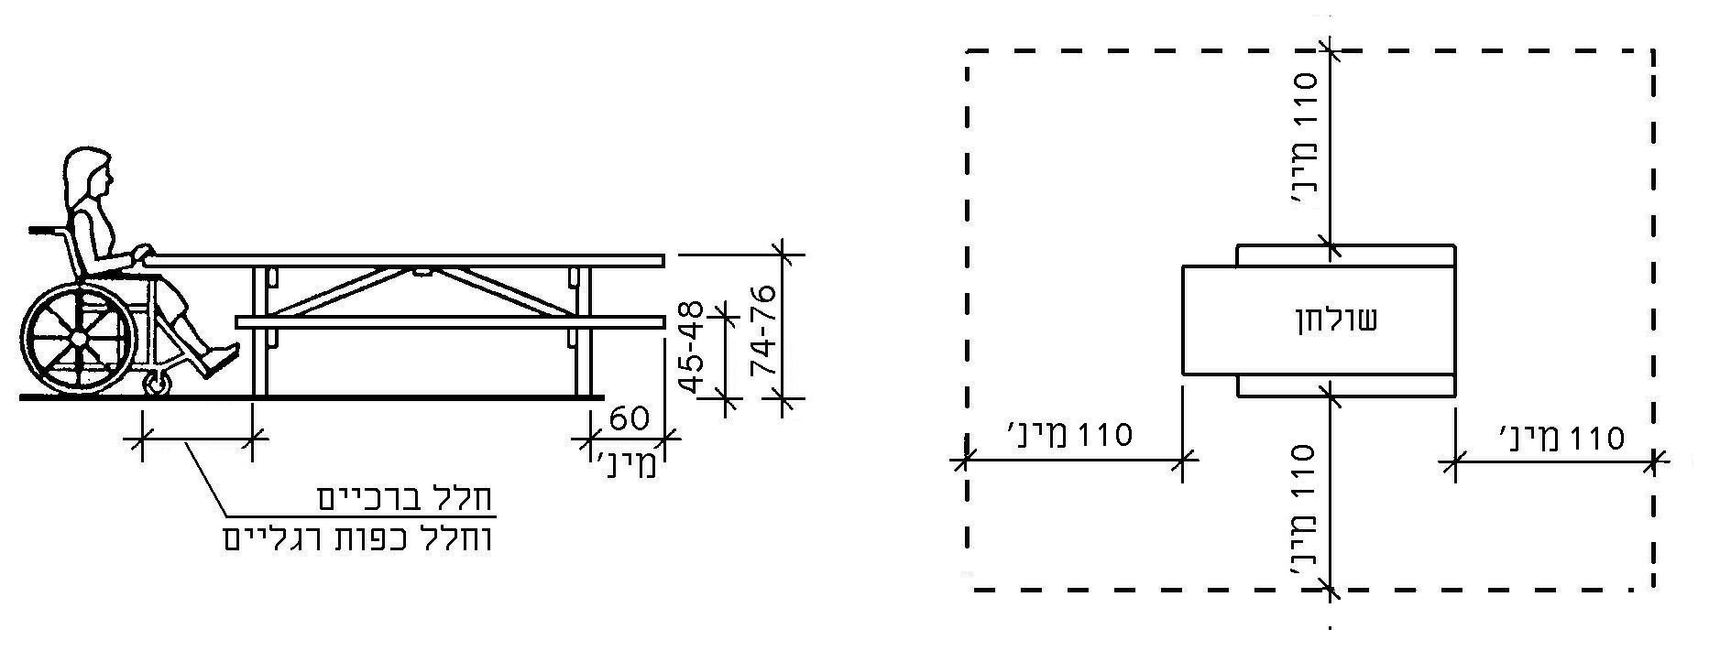
22א 22ב
הערה לציור:
מידות חלל ברכיים וחלל כפות רגליים מפורטות בתקן הישראלי ת"י 1918 חלק 1.
ציור 22 – דוגמה לשולחן פיקניק (המידות בסנטימטרים)

מתקני שתייה
מתקני שתייה יתאימו לנדרש בעניין זה בתקן הישראלי ת"י 1918 חלק 3.1.
2.11.5 ניגוד חזותי ברהיטי חוץ
ניגוד חזותי ברהיטי חוץ, כאשר נדרש, יהיה בין רכיבי הרהיט העיקריים לבין עצמם, או בין רהיט החוץ, או לפחות בין דופנותיו הפונות לכיוון ההליכה, לבין סביבתו הקרובה.
הניגוד החזותי ברהיטי החוץ יתאים לדרישה הרלוונטית בטבלה 3 שבתקן הישראלי ת"י 1918 חלק 6.

אמצעי גישה לתוך מים

ברֵכות שחייה
מדרגות המותקנות בברכות שחייה יתאימו לדרישות סעיף 2.4. נוסף על כך, במקומות שבהם נדרשת כניסה נגישה אל תוך המים, יותקן אחד מאמצעי הגישה המפורטים בסעיפים 2.12.1.1 – 2.12.1.5,
לפי תנאי המקום, כדי לאפשר לאדם המתנייד בכיסא גלגלים להיכנס למים ולצאת מהמים בבטחה, בנוחות ובכבוד. דרך נגישה תוביל למקום שבו מצוי אמצעי הגישה.

מתקן הרמה חיצוני
מתקן הרמה חיצוני יתאים לדרישות אלה:
1. מתקן ההרמה יהיה נייד או מקובע, וימוקם בסמוך לחלק של ברֵכת השחייה שבו עומק המים אינו קטן מ - 100 ס"מ ואינו גדול מ-120 ס"מ.
2. על שפת הברֵכה, בסמוך למתקן ההרמה, יישמר שטח רצפה חופשי המתאים לסעיף הדן בשטח סיבוב שבתקן הישראלי ת"י 1918 חלק 1(סעיף 2.7.4).
3. כל חלקי המתקן יהיו ניתנים לניקוי בקלות, עמידים בחומרים כימיים המצויים במימי הברֵכה ועמידים בשיתוך.
אם הם חשופים לקרינת שמש ישירה הם יהיו עמידים גם בקרינה על-סגולה (UV);
4. מתקן ההרמה יותקן, יופעל ויתוחזק לפי הוראות היצרן.

מתקן הרמה חיצוני עם מושב
נוסף על האמור בסעיף 2.12.1.1 מתקן הרמה חיצוני עם מושב יתאים לדרישות נוספות אלה:
1. בצמוד למושב מתקן ההרמה, במקביל לו ובחזיתו, יהיה שטח רצפה חופשי שאורכו 120 ס"מ לפחות ורוחבו 80 ס"מ לפחות כמתואר בציור 23; ציר האורך של השטח האמור יהיה מקביל
או המשכי, לפי העניין, לציר המושב לצורך מעבר צִדי או חזיתי מכיסא הגלגלים אל מושב מתקן ההרמה ובחזרה.
2. מושב מתקן ההרמה יתאים לדרישות אלה:
(א) המושב יתאים למתקן ההרמה שאליו הוא מתחבר;
(ב) מידות המושב יהיו 40 ס"מ × 40 ס"מ לפחות ותהיה לו משענת גב;
(ג) המושב יהיה עשוי חומר קשיח.
(ד) המושב יהיה יציב. המושב לא ינוע בעת המעבר מכיסא הגלגלים אליו וממנו אל כיסא
הגלגלים;
(ה) פני המושב יהיו בגובה 45 ס"מ – 50 ס"מ מפני הרצפה שמתקן ההרמה מותקן עליה;
(ו) המתקן יותקן כך, שבעת שהמושב במצב מוכן למעבר אדם עם מוגבלות אליו יתאפשר מעבר צִדי או חזיתי;
(ז) המתקן יאפשר הורדת המושב לתוך המים עד לעומק 45 ס"מ לכל היותר (גם במצב שבו מערכת ההפעלה של המתקן יוצאת מכלל פעולה);
(ח) מצדי המושב יהיו שתי משענות יד שגובהן 18 ס"מ – 24 ס"מ מעל פני המושב; משענות היד יהיו ניתנות להרמה או לפירוק כדי לאפשר מעבר מכיסא הגלגלים למושב ובחזרה מכל אחד מצדי המושב;
(ט) המושב יכלול חגורה הניתנת לשחרור מהיר, ושניתן בעזרתה לייצב את האדם היושב על המושב.
3. כושר ההרמה של המתקן יהיה 130 ק"ג לפחות.

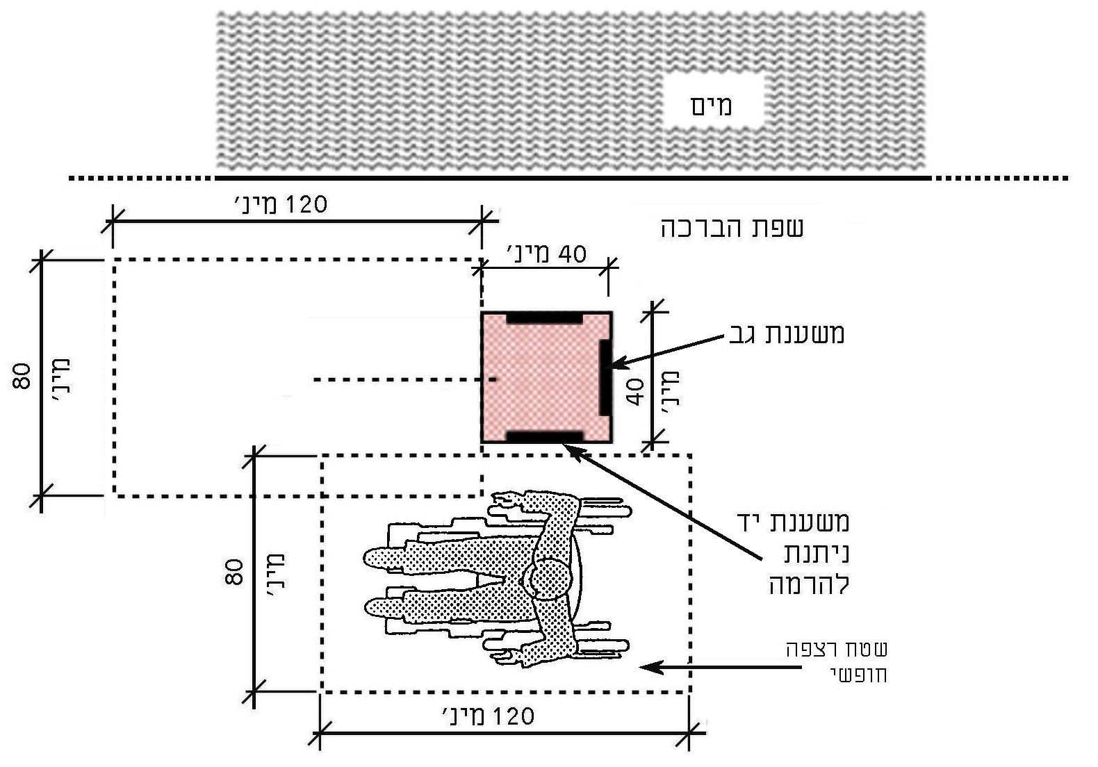
ציור 23 – אמצעי גישה לברֵכת שחייה - מתקן הרמה חיצוני (המידות בסנטימטרים)

מתקן הרמה חיצוני עם אבזרי נשיאה אחרים
נוסף על האמור בסעיף 2.12.1.1, מתקן הרמה חיצוני עם אבזרי נשיאה אחרים כגון ערסל או התקן גוף (body support) יתאים לדרישות נוספות אלה:
אבזר הנשיאה יתאים למתקן ההרמה שאליו הוא מתחבר;
אם אבזר הנשיאה קיים במידות שונות יסופקו מספר אבזרי נשיאה במידות שונות.

דופן ברֵכה מוגבהת
בדופן ברֵכה מוגבהת יהיה הגובה של פני המים ושל פני דופן הברֵכה 45 ס"מ – 50 ס"מ מפני הריצוף הצמוד לדופן הברֵכה; רוחב דופן הברֵכה יהיה 40 ס"מ – 45 ס"מ (ראו ציור 24א), כדי לאפשר מעבר אל תוך המים ממצב ישיבה על דופן הברֵכה.

דרך משופעת בתוך המים
דרך משופעת בתוך המים תתחיל במשטח הרצפה הסובב את הברכה ותגיע עד לעומק
70 ס"מ לפחות מתחת לפני המים (ראו ציור 24ב); הדרך המשופעת תתאים לדרישות אלה:
1. רוחבה יהיה 130 ס"מ לפחות;
2. השיפוע האורכי שלה לא יהיה גדול מ-5%;
3. הדרך המשופעת תהיה מופרדת באופן פיזי מתחום המים העיקרי של ברֵכת השחייה, אלא אם הדרך המשופעת היא הדרך המשמשת לכניסת כלל הציבור לברכה (כגון בברכת גלים);
4. בתחתית הדרך המשופעת יהיה משטח ביניים שמידותיו 130 ס"מ 130 ס"מ לפחות;
5. בית אחיזה המתאים לנדרש בסעיף 2.3.6 יותקן בשני צִדי הדרך המשופעת.
6. דרגת ההתנגדות להחלקה של דרך משופעת בתוך המים תהיה C לפחות בהתאם לתקן הישראלי ת"י 2279.

הערה:
כניסה למים ויציאה מהם באמצעות דרך משופעת בתוך המים מחייבות שימוש בכיסא גלגלים ייעודי
שיעמוד לרשות המשתמש. כיסא הגלגלים הייעודי יוּצא מהמים לאחר כניסת המשתמש למים ויוכנס למים לצורך יציאת המשתמש מהמים.

דרך משופעת מחוץ למים
דרך משופעת מחוץ למים תהיה בצמוד לדופן הברֵכה, ותרד לגובה 45 ס"מ – 50 ס"מ מתחת למפלס הפנים העליונים של דופן הברֵכה, כך שיתאפשר מעבר ישיר מכיסא הגלגלים אל דופן הברֵכה (ראו ציור 24ג). הדרך המשופעת תתאים לדרישות המפורטות עבור כבשׁ בסעיפים 2.3.3 – 2.3.7 ולדרישות אלה:
1. השיפוע האורכי של הדרך המשופעת לא יהיה גדול מ-5%;
2. באזור המעבר ממשטח התפקוד של הדרך המשופעת אל דופן הברֵכה לא יהיה בית אחיזה;
3. רוחב דופן הברֵכה יהיה 40 ס"מ – 45 ס"מ;
4. בכל מקום לאורך הדרך המשופעת שיש בו סכנת נפילה, יימצא אמצעי למניעת נפילה (כגון מעקה) שיהיה בניגוד חזותי לסביבתו. הניגוד החזותי יתאים לנדרש בעניין זה בתקן הישראלי ת"י 1918 חלק 6. אם יותקן מעקה, הוא יתאים לדרישות התקן הישראלי ת"י 1142.
5. דרגת ההתנגדות להחלקה של דרך משופעת בתוך המים תהיה C לפחות בהתאם לתקן
הישראלי ת"י 2279.

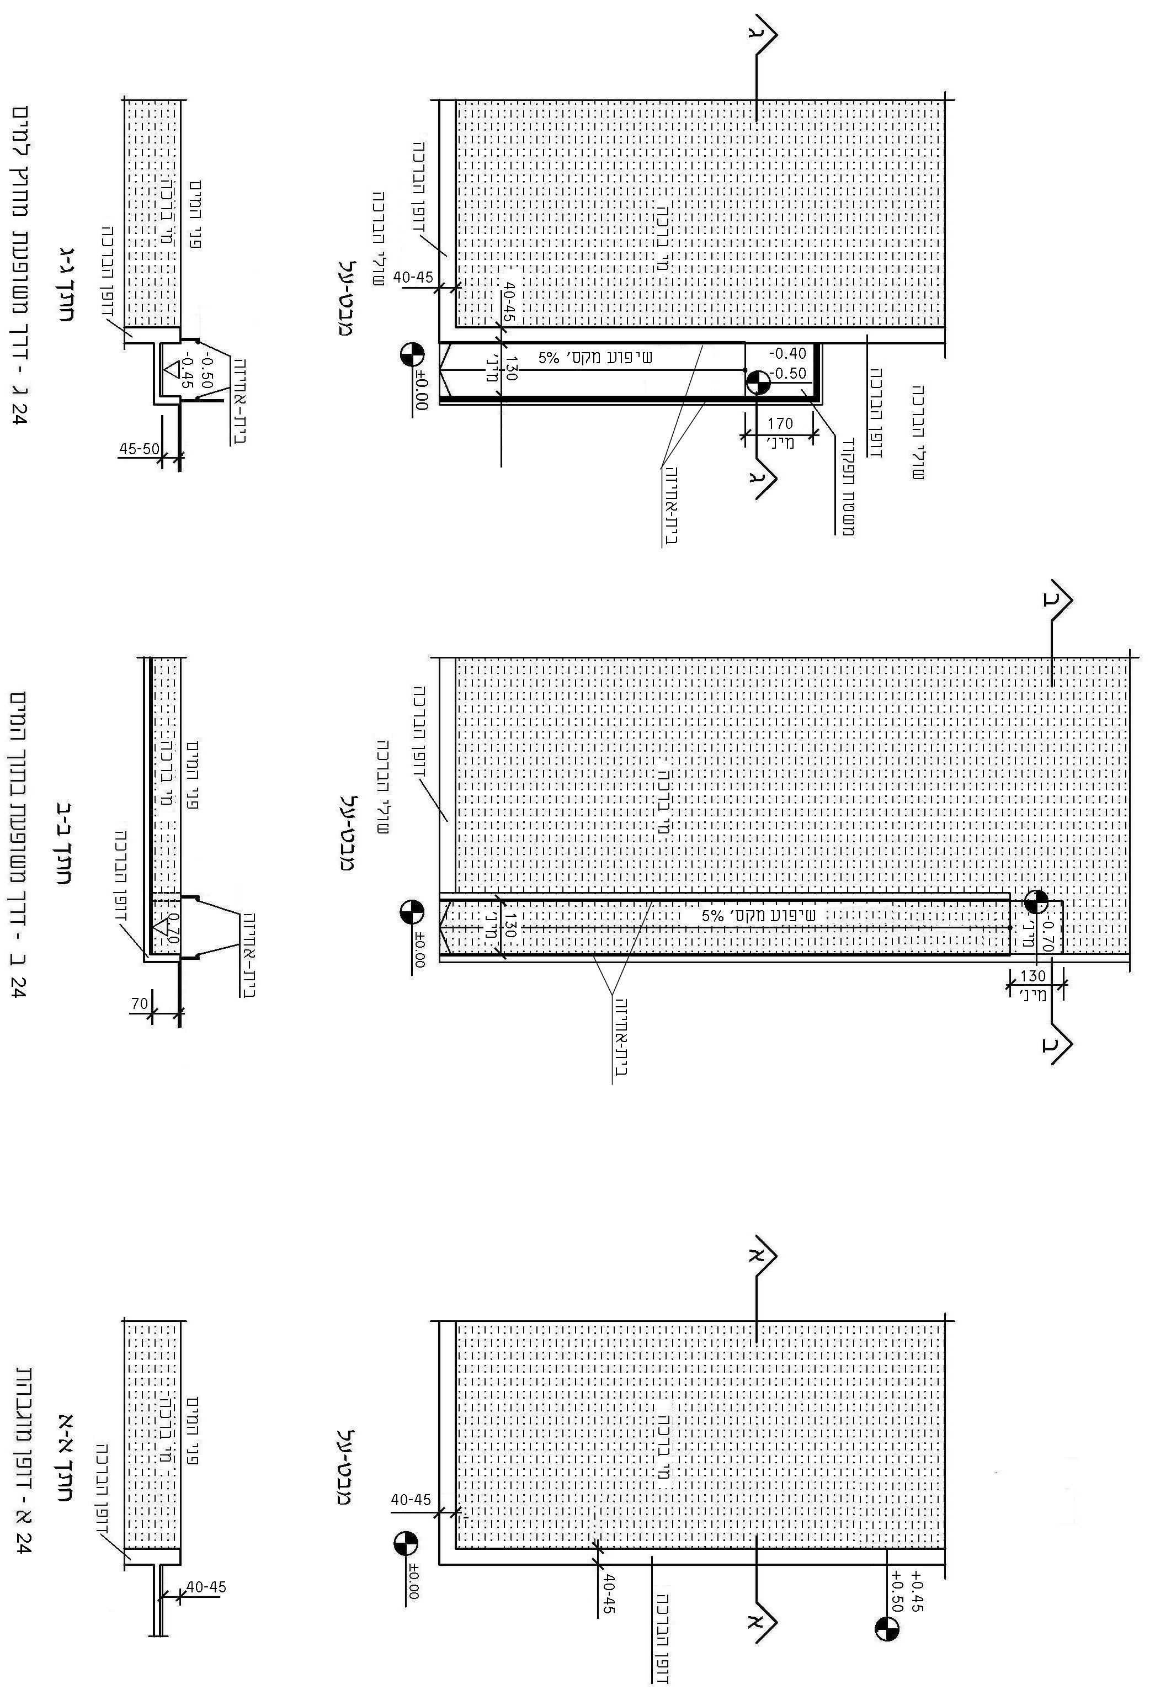
ציור 24 – אמצעי גישה לברֵכת שחייה (המידות בסנטימטרים)

כניסה למים בחוף רחצה
דרך נגישה, קבועה או פריקה, המאפשרת הגעה למים בחוף רחצה תתאים לדרישות אלה:
א. רוחבה יהיה 160 ס"מ לפחות;
ב. השיפוע האורכי שלה לא יהיה גדול מ-5%;
ג. אם יש שיפוע רוחבי הוא לא יהיה גדול מ-2%;
ד. פני הדרך הנגישה יהיו בניגוד חזותי למשטח הסובב אותה;
ה. הפרש הגובה בין פני הדרך הנגישה למשטח הצמוד אליה, למעט בחופי ים, לא יהיה גדול מ-5 ס"מ.
בקטע הדרך הקרוב למים והחשוף תדירות לפגעי הים, אפשר שפני הדרך לא יהיו קשיחים ובלבד שהדרך תהיה יציבה ותעמוד בבדיקה הנדרשת בסעיף 3.3.3. בתקן הישראלי ת"י 1498 חלק 8.

סככת צל נגישה
דרך נגישה תוביל אל סככת צל נגישה. סככת צל נגישה תתאים לדרישות אלה:
א. פני המשטח שמתחת לסככת צל נגישה יתאימו לדרישות סעיף 2.1.3, למעט סעיפי משנה ג ו-ה.
ב. ב. שטחו של המשטח שמתחת לסככת הצל לא יהיה קטן מ-15 מ"ר בתוספת רצועה שרוחבה 150 ס"מ לפחות שתימשך מעבר להיטל שטח הסככה, לפחות בצד מערב, צפון ומזרח, כמתואר בציור 25.
ג. הגובה החופשי (הגדרה 1.3.9) שבין המשטח שמתחת לסככת הצל לבין הרכיב הנמוך ביותר של הסככה לא יהיה קטן מ-210 ס"מ.
ד. על סככת צל נגישה יוצבו שלטים הכוללים את סמל הנגישות הבין-לאומי שיתאימו לדרישות
הרלוונטיות בתקן הישראלי ת"י 1918 חלק 4. השלטים יוצבו במקום בולט לעין באופן שיהיה אפשר לראותם מכל כיוון שממנו ניתן להגיע אל הסככה.

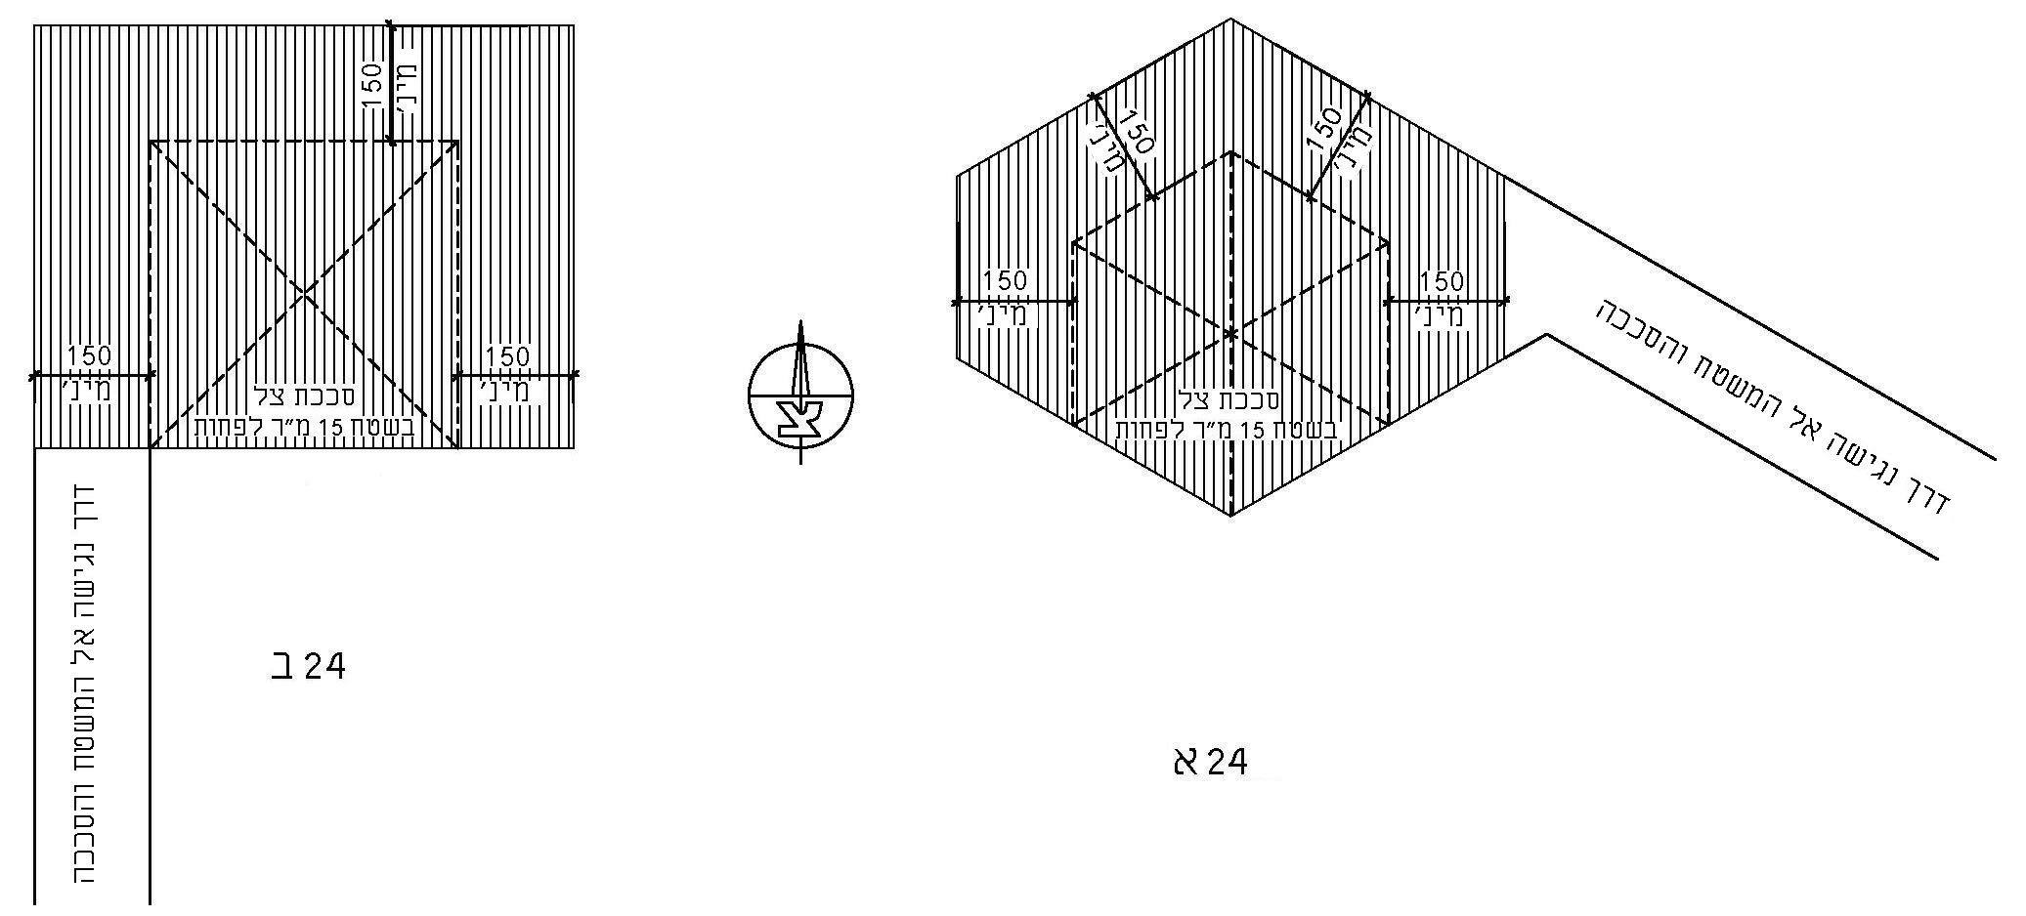
ציור 25 – דוגמות לסככות צל נגישות (המידות בסנטימטרים)

מקומות ישיבה מיוחדים במקומות פתוחים להתקהלות ולהתכנסות

דרך נגישה המתאימה לדרישות סעיף 2.1 תקשר בין מקומות חניה נגישים, מדרכה, שירותים נגישים, מקומות נגישים שבהם ניתן שירות (כגון מזנון, קופה) ומקומות ישיבה מיוחדים.

מקומות ישיבה מיוחדים לאנשים בכיסאות גלגלים במקומות פתוחים המיועדים להתקהלות ולהתכנסות (כגון אמפיתאטרון טבעי) ימוקמו על פני שטח אופקיים.
מקומות הישיבה המיוחדים ימוקמו, ככל האפשר, בזוגות, ובצמוד למקומות ישיבה רגילים.
במקומות שבהם הצופים עשויים לעמוד, ימוקמו מקומות הישיבה המיוחדים באופן שקהל עומד לא יסתיר את קווי הראוּת לבמה, למגרש או למסך (לדוגמה: במת ישיבה מוגבהת המיועדת למקומות הישיבה המיוחדים ולמלווים).
רוחב שטח הרצפה החופשי הנדרש עבור מקום ישיבה מיוחד יהיה 80 ס"מ לפחות, ואורכו -
120 ס"מ לפחות.
אם חזיתו של מקום ישיבה מיוחד גובלת במפלס נמוך יותר וקיימת סכנת נפילה, יותקנו בחזית אמצעי הגנה אלה:
- סף מוגבה או רכיב הגנה שפניו העליונים בגובה 9 ס"מ לפחות ותחתיתו בגובה 5 ס"מ לכל היותר
מעל פני רצפת השטח המיועד לכיסא גלגלים.
- מחסום שגובה פניו העליונים 68 ס"מ – 72 ס"מ מפני רצפת השטח המיועד לכיסא גלגלים.

במקומות שבהם יותקנו מערכות עזר לשמיעה, הן יתאימו לנדרש בתקן הישראלי ת"י 1918 חלק 4.
2.15 שילוט
שילוט המוצב בסביבה שמחוץ לבניין יתאים לדרישות הרלוונטיות בתקן הישראלי ת"י 1918 חלק 4.

נספח א - טבלת השוואה של סעיפי מהדורת התקן משנת 2001 לעומת סעיפי
מהדורת התקן משנת 2012
(נורמטיבי)

טור א בטבלה שלהלן מפרט את המספר והשם של סעיפי התקן במהדורתו משנת 2001 ובטור ב מפורטים המספר והשם של סעיפים אלה, לרבות שינויים שעברו במהדורת התקן משנת 2012.

טור א - מהדורת 2001 |  | טור ב - מהדורת 2012 |  | הערות
מס' הסעיף | שם הסעיף | מס' הסעיף | שם הסעיף | הערות
1.1. | תחום התקן | 1.1. | תחום התקן | -
1.2. | אזכורים | 1.2. | אזכורים | -
1.3. | הגדרות | 1.3. | הגדרות | -
1.4. | ציורים | - | - | הסעיף בוטל
2.1. | דרכים נגישות להולכי רגל | 2.1. | דרכים נגישות להולכי רגל, למעט מדרכות | -
2.1.1. | כללי | 2.1.1. | כללי | -
2.1.2. | מכשולים בדרך | 2.1.2. | מכשולים בדרך נגישה | -
2.1.3. | פני הדרך | 2.1.3. | פני דרך נגישה | -
2.1.4. | שולי דרך נגישה | 2.1.3. | פני דרך נגישה | -
2.1.5. | רוחב הדרך | 2.1.4 . | רוחב דרך נגישה | -
2.1.6. | שיפוע הדרך | 2.1.5. | שיפוע דרך נגישה | -
2.1.6.1. | שיפוע רוחבי | 2.1.5.1. | שיפוע רוחבי | -
2.1.6.2. | שיפוע אורכי ומשטחי ביניים | 2.1.5.2. | שיפוע אורכי ומשטחי ביניים | -
2.2. | הכניסה לבניין | 2.2. | הכניסה לבניין | -

2.3. | כבשׁ | 2.3. | כבשׁ | -
2.3.1. | כללי | 2.3.1. | כללי | -
2.3.2. | שיפוע הכבשׁ | 2.3.2. | שיפוע הכבשׁ | -
2.3.3. | רוחב הכבשׁ | 2.3.3. | רוחב הכבשׁ | -
2.3.4. | משטחי ביניים בכבשׁ | 2.3.4. | משטחי תפקוד ומשטחי ביניים בכבשׁ | -
2.3.5. | משטחי תפקוד בכבשׁ | 2.3.4. | משטחי תפקוד ומשטחי ביניים בכבשׁ | -
2.3.6. | פני השטח | 2.3.5. | פני השטח | -
(המשך הטבלה בעמוד הבא)

טור א - מהדורת 2001 |  | טור ב - מהדורת 2012 |  | הערות
מס' הסעיף | שם הסעיף | מס' הסעיף | שם הסעיף | הערות

2.3.7. | משטחי אזהרה בכבשׁ | - | - | הסעיף בוטל (במהדורת 2012 מופיע סעיף 2.3.7 חדש שדן בנושא אחר)
2.3.8. | מעקים בכבשׁ | 2.4.7. | - | הסעיף בוטל
2.3.9. | בתי-אחיזה בכבשׁ | 2.3.6. | בתי-אחיזה בכבשׁ | -
2.3.10. | רכיבי הגנה בשולי כבשׁ | 2.3.7. | רכיבי הגנה בשולי כבשׁ | -
2.4. | מדרגות | 2.4. | מדרגות | -
2.4.1. | כללי | - | - | הסעיף בוטל (במהדורת 2012 מופיע סעיף 2.4.1 חדש שדן בנושא אחר)
2.4.2. | מהלך המדרגות | 2.4.1. | מהלך המדרגות | -
2.4.3. | שלח ורום המדרגה | 2.4.2. | שלח ורום של המדרגה | -
2.4.4. | אפי מדרגה | 2.4.3. | אפי מדרגה | -
2.4.5. | פני השטח | 2.4.4. | פני השטח | -
2.4.6. | משטחי אזהרה למדרגות | 2.4.5. | סימני אזהרה למדרגות ופסים בקצה השלח | -
2.4.7. | מעקים למדרגות | 2.4.7. | - | הסעיף בוטל (במהדורת 2012 מופיע סעיף 2.4.7 חדש שדן בנושא אחר)
2.4.8. | בתי-אחיזה במדרגות | 2.4.6. | בתי-אחיזה במדרגות | -
2.4.9. | מבנה, גימור והתקנה של בתי-אחיזה | 2.4.7. | מבנה, גימור והתקנה של בתי-אחיזה | -
2.5. | מעליות ואמצעי העלאה | 2.5. | מעליות ואמצעי העלאה | -
2.6. | מדרכות | 2.6. | מדרכות | -
2.6.1. | כללי | 2.6.1. | רוחב רצועת הליכה במדרכה | -
2.6.1. | כללי | 2.6.3. | שיפועים במדרכה | -
2.6.2. | מקומות חציית הכביש | 2.6.7. | כבשׁ המוביל אל גשר או אל מעבר תת-קרקעי להולכי רגל | -
(המשך הטבלה בעמוד הבא)

טור א - מהדורת 2001 |  | טור ב - מהדורת 2012 |  | הערות
מס' הסעיף | שם הסעיף | מס' הסעיף | שם הסעיף | הערות

2.6.3. |  | הנמכת מדרכות ואיי-תנועה |  | 2.6.4. |  | מקומות לחציית כביש |  | -
 |  |  |  | 2.6.5. |  | אי-תנועה |  | -
 |  |  |  | 2.6.6. |  | התקני שמע לרמזורים |  | -
2.6.3.1. |  | כללי |  | 2.6.4.1. |  | כללי |  | -
2.6.3.2. |  | מידות הנמכת המדרכה |  | 2.6.4.2. |  | הנמכת המדרכה |  | -
2.6.3.3. |  | שיפוע הנמכת המדרכה |  | 2.6.4.3. |  | שיפוע הנמכת המדרכה |  | -
2.6.3.4. |  | אגפי ההנמכה |  | 2.6.4.3. |  | שיפוע הנמכת המדרכה |  | -
2.6.3.5. |  | פני השטח |  | 2.6.4.1. |  | כללי |  | -
2.6.3.6. |  | אי תנועה |  | 2.6.5. |  | אי תנועה |  | -
2.6.3.7. |  | רמזורי שמע |  | 2.6.6. |  | התקני שמע לרמזורים |  | -
2.7. |  | חניות נגישות |  | 2.7. |  | מקומות חניה נגישים |  | -
2.7.1. |  | מידות |  | 2.7.1. |  | מידות |  | -
2.7.1.1. |  | גובה חופשי |  | 2.7.1.1. |  | גובה |  | -
2.7.1.2. |  | רוחב |  | 2.7.1.2. |  | רוחב |  | -
2.7.1.3. |  | אורך |  | 2.7.1.3. |  | אורך |  | -
2.7.2. |  | מספר מקומות החניה |  | - |  | - |  | הסעיף בוטל (במהדורת 2012 מופיע סעיף 2.7.2 חדש שדן בנושא אחר)
2.7.3. |  | מיקום מקומות החניה |  | 2.7. |  | מקומות חניה נגישים |  | -
 |  |  |  | 2.7.2. |  | המעבר ממקומות החניה הנגישים למדרכה |  | -
2.7.4. | פני השטח |  | 2.7.3. |  | פני השטח וסימונם |  | -
2.7.5. | מכונות למתן שירות אוטומטי |  | 2.7.5. |  | מכונות למתן שירות אוטומטי |  | -
2.7.6. | שילוט |  | 2.7.4. |  | שילוט ותמרור |  | -
(המשך הטבלה בעמוד הבא)
טור א - מהדורת 2001 |  | טור ב - מהדורת 2012 |  | הערות
מס' הסעיף | שם הסעיף | מס' הסעיף | שם הסעיף | הערות

 |  | 2.8. | אזורי העלאת נוסעים |  | 2.8. |  | מקום להעלאת נוסעים ולהורדתם |  | -
 | 2.9. |  |  | תחנות תחבורה ציבורית |  | 2.9. |  | תחנות לתחבורה ציבורית |  | -
 | 2.9.1. |  |  | כללי |  | 2.9.1. |  | כללי |  | -
 | 2.9.2. |  |  | משטחי אזהרה |  | 2.9.2. |  | סימני אזהרה לאורך רציפי תחבורה ציבורית |  | -
 | 2.10. |  |  | תאורה |  | 2.10. |  | תאורה |  | -
 | 2.11. |  |  | ריהוט חוץ ומתקני חוץ |  | 2.11. |  | רהיטי חוץ ומתקני חוץ |  | -
 | 2.11.1. |  |  | כללי |  | 2.11.1. |  | כללי |  | -
 | 2.11.2. |  |  | ספסלים |  | 2.11.2. |  | מושבים |  | -
 | 2.11.3. |  |  | שולחנות פיקניק |  | 2.11.3. |  | שולחנות |  | -
 | 2.12. |  |  | אמצעי גישה לתוך מים |  | 2.12. |  | אמצעי גישה לתוך מים |  | -
 | 2.13. |  |  | מקומות ישיבה |  | 2.14. |  | מקומות ישיבה מיוחדים במקומות פתוחים להתקהלות ולהתכנסות |  | -

רשימת מונחים(13)
אף מדרגה | - | nosing
מדרגות פרסה | - | switchback stairs
רום פתוח | - | open riser
מיסעה | - | pavement

( 1) נמצא בהכנה בעת פרסום תקן זה.
( 2) הפניה להוראות כל דין מתייחסת לדרישות בדין הנוגעות לנגישות ונמצאות בעיקר בתקנות, כגון תקנות התכנון והבנייה והתקנות לפי חוק שוויון זכויות לאנשים עם מוגבלות.
(
( 3) בסביבה המיועדת במיוחד לאנשים עם מוגבלות יש להביא בחשבון התאמות נגישות נוספות, נוסף על התכנון לפי דרישות תקן זה, על פי הצרכים המיוחדים של אוכלוסיית היעד ובהתייעצות עם מומחים.
( 4) באזורים מבונים, אם הפרש הגובה בין פני הדרך למפלס השטח הצמוד לדרך גדול מ-60 ס"מ, יש להתאים גם לפיתרונות הבטיחות בהפרשי גבהים המפורטים בתקן הישראלי ת"י 2142 חלק 1.
( 5) דרישות הנוגעות לכבש המוביל אל גשר או אל מעבר תת-קרקעי מפורטות בסעיף 2.6.7.
( 6) דרישות הנוגעות לכבש באתר משחקים מפורטות בתקן הישראלי ת"י 1498 חלקים 1 ו-8.
( 7) משטח ביניים מכונה לעיתים "משטח אופקי" או "פודסט".
( 8) אם ההפסקה ברציפות בית-האחיזה אינה גדולה מ-10 ס"מ, בית-האחיזה ייחשב רציף, למעט בבתי-אחיזה שבמתקני משחק, שם אפשר שההפסקה ברציפות תהיה גדולה מ-10 ס"מ אך לא גדולה מ -20 ס"מ.
( (9) מידה זו נקראת לפעמים גם "עומק".
( (10) ראו רשימת מונחים בסוף התקן. (11) מדרגות כאלה מכונות בפי בעלי המקצוע "מדרגות חמור".
( 12) רכב גבוה (ראו הגדרה 1.3.8) (המכונה בפי הציבור "ואן") המותאם לשימושם של אנשים המתניידים בכיסא גלגלים הוא רכב בעל התקן העלאה, כגון מעלון אנכי (אנכון), המאפשר כניסה אל הרכב ויציאה ממנו בישיבה בכיסא גלגלים. התקן ההעלאה מותקן בצדו הימני של הרכב או באחורי הרכב.
( 13) מונחים אלה (למעט המונח האחרון) מקובלים בלשון בעלי המקצוע ואינם מופיעים במילוני האקדמיה ללשון העברית.

